Universidad de San Carlos de Guatemala
Facultad de Ingeniería
Escuela de Ciencias y Sistemas
Sistemas Organizacionales y Gerenciales 1 – Segundo Semestre 2026

Informe Consolidado de la Fase 2
Configuración, Desarrollo de Módulos y Operación Base del ERP/CRM

Proyecto: Transformación Digital en E-Commerce con ERP, CRM y BI – QuetzalDev
Empresa: Raíz Artesanal
Grupo 3

Nombre | Carné | Responsabilidad en la Fase 2
Luis Fernando Gonzalez | 202307727 | CRM, plantillas de correo, campaña y video demostrativo
Norma Elizabeth Canú Xico | 202300768 | Datos maestros e inventario inicial
Carlos Javier Pérez Pocón | 202206425 | Compras y abastecimiento
Eduardo Misael López Avila | 202100147 | Cotizaciones, reportes de inventario y medición de logros

Índice
Distribución del Documento 3
1. Ficha Técnica y Arquitectura de la Solución 3
2. Carga de Datos Maestros e Inventario Inicial 4
3. Compras y Abastecimiento 10
4. Cotizaciones a Clientes e Informes de Inventario 30
4.1 Modelo de Datos y Ciclo Transaccional 30
4.2 Procesos de Cotización, Venta e Informes 31
5. CRM, Plantillas de Correo y Pipeline de Ventas 41
5.1 Plantillas de Correo Electrónico 42
5.2 Campaña de Correo Segmentada 42
5.3 Pipeline de Ventas en Tablero Kanban 42
5.4 Video Demostrativo 42
6. Medición de Logros y Resultados 42
7. Conclusiones y Recomendaciones 45

Distribución del Documento
Este documento reúne la entrega de la Fase 2 del Grupo 3. Cada sección corresponde al trabajo de un integrante y a un criterio de la rúbrica de evaluación:
Sección | Responsable | Criterio de la rúbrica | Contenido
1. Arquitectura | Grupal | 1.1 Documentación técnica | Componentes Docker de Odoo 16 y PostgreSQL 15
2. Datos maestros | Norma Canú | 2.1 Carga de productos, clientes y proveedores (30 pts) | Importación desde Excel, alta manual de RA-029 y RA-030, stock inicial
3. Compras | Javier Pérez | 2.2 Procesos de compras (15 pts, parte de compras) | Requisición BO00002, P00025, P00026 y P00027 con sus recepciones
4. Cotizaciones y reportes | Eduardo López | 2.2 Procesos de cotizaciones (15 pts, parte de ventas) | S00025, S00026, factura, informes de inventario y reposición P00028
5. CRM y correos | Luis Gonzalez | 2.3 Envío de correos desde CRM (10 pts) | Plantillas, campaña segmentada y pipeline Kanban
6. Medición de logros | Eduardo López | 2.4 Medición de logros y resultados (5 pts) | KPIs de la Fase 1 contra resultados reales

1. Ficha Técnica y Arquitectura de la Solución
Raíz Artesanal comercializa artesanías guatemaltecas organizadas en seis familias de producto: Textiles y Ropa Tradicional, Accesorios y Cuero, Decoración y Hogar, Cerámica y Mayólica, Joyería de Jade y Plata, y Fibras Naturales y Cestería. El ERP y el CRM se ejecutan en Odoo 16 sobre contenedores Docker definidos en el archivo docker-compose.yml del repositorio:
Componente | Imagen | Puerto / Montaje | Propósito
Servidor web ERP/CRM | odoo:16.0 | 8069 (host) → 8069 (contenedor) | Lógica de negocio: Ventas, Compras, Inventario, Facturación, Acuerdos de compra y CRM
Base de datos | postgres:15 | 5432 (solo red interna de Docker) | Almacena la base raiz_artesanal_db
Volumen odoo-web-data | Volumen Docker | /var/lib/odoo | Filestore: imágenes de productos y adjuntos
Volumen odoo-db-data | Volumen Docker | /var/lib/postgresql/data | Archivos de la base de datos

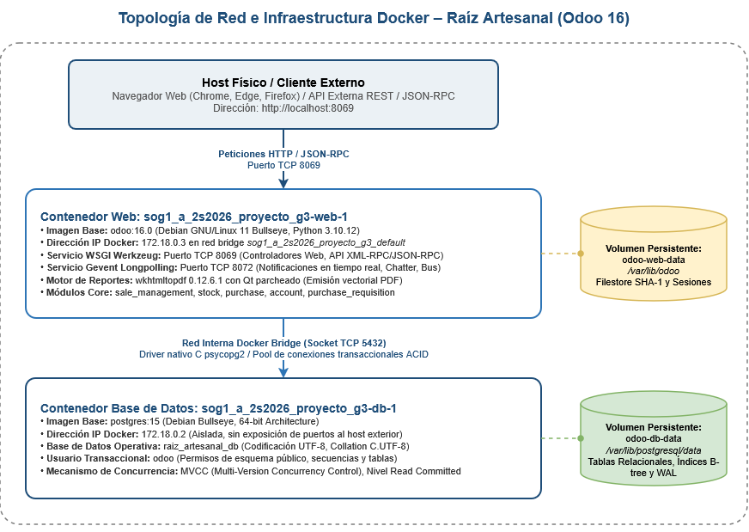

2. Carga de Datos Maestros e Inventario Inicial
Responsable: Norma Elizabeth Canú Xico (202300768)
Criterio evaluado: 2.1 Carga de Productos, Clientes y Proveedores, modalidad masiva y manual (30 puntos).
Preparación de Plantillas de Datos Maestros
Para la puesta en marcha operativa de Raíz Artesanal, se estructuró una base de datos maestra en formato Excel (db_RaizArtesanal.xlsx) dividida en tres archivos de importación independiente:
1_Proveedores.xlsx: Registro de 6 proveedores locales y cooperativas artesanales con sus datos de contacto, ubicación y condiciones comerciales.
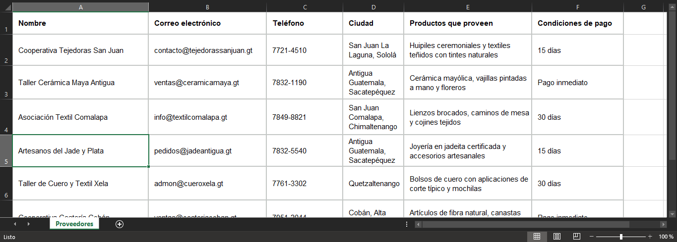
2_Clientes.xlsx: Catálogo de clientes mayoristas y particulares para el módulo de Ventas.
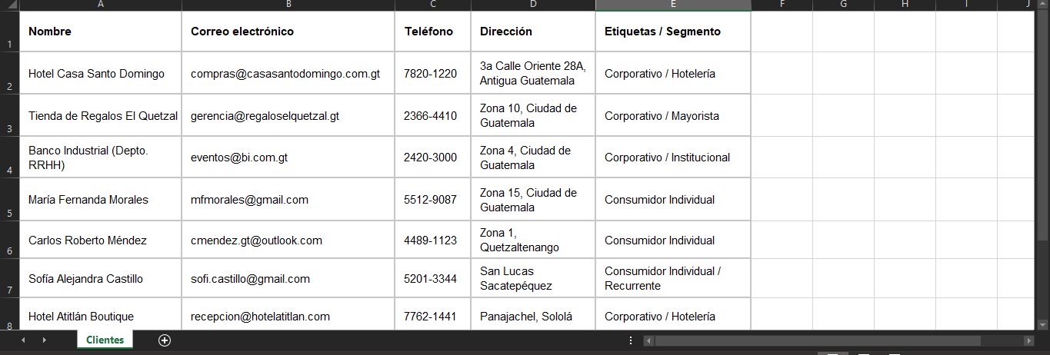
3_Productos.xlsx: Catálogo de 28 artículos artesanales codificados bajo el estándar RA-001 a RA-028, especificando precio de venta, coste y categoría.
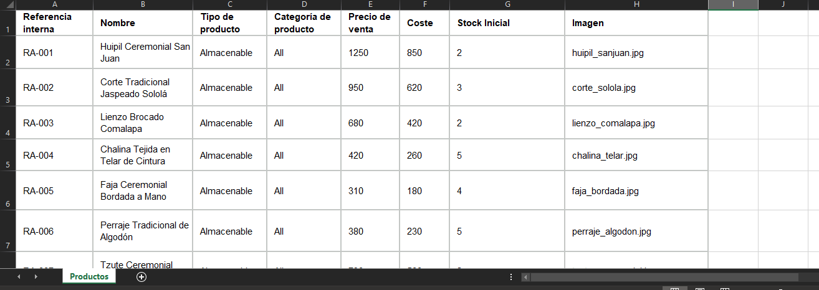
Importación Masiva de Proveedores y Clientes
Para el registro de proveedores, se accedió al módulo de Compra, luego, Pedidos y Proveedores, se seleccionó la herramienta Favoritos, seguido, Importar registros.
Se cargó el archivo 1_Proveedores.xlsx, asignando las columnas de nombre, correo electrónico, teléfono, ciudad y notas internas. Tras ejecutar la validación con el botón Prueba y confirmar que los registros eran válidos, se procedió con la importación.
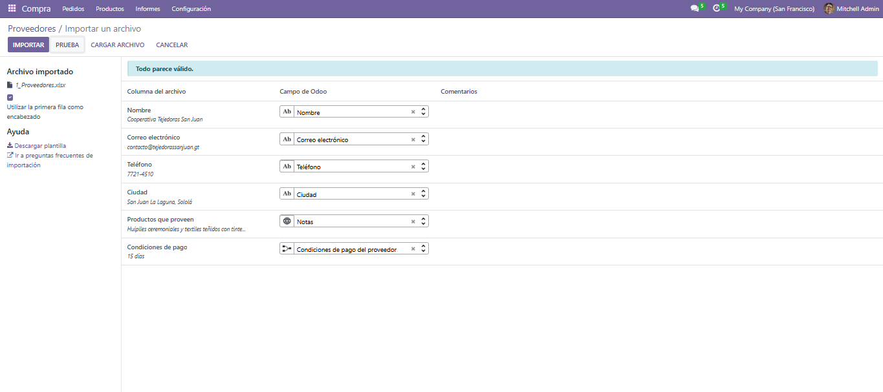

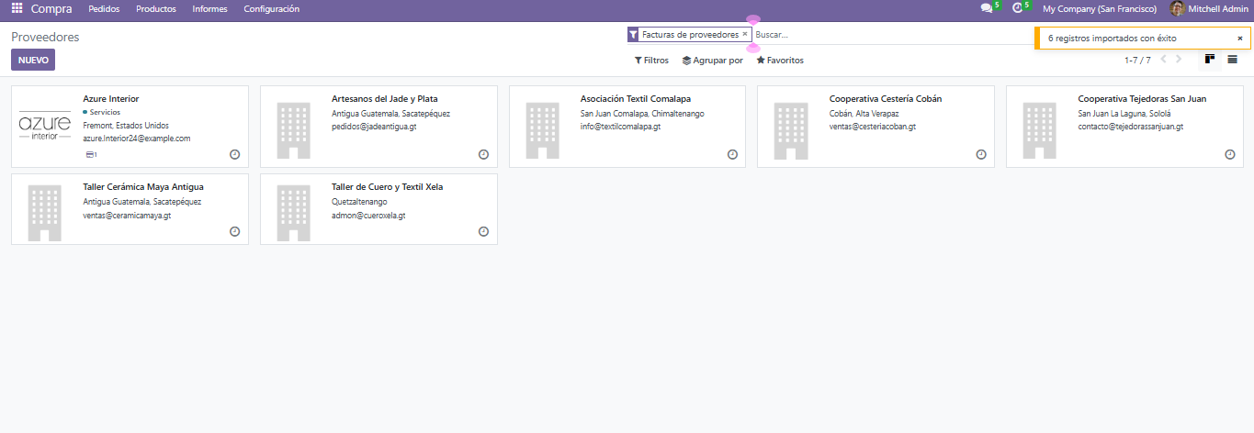
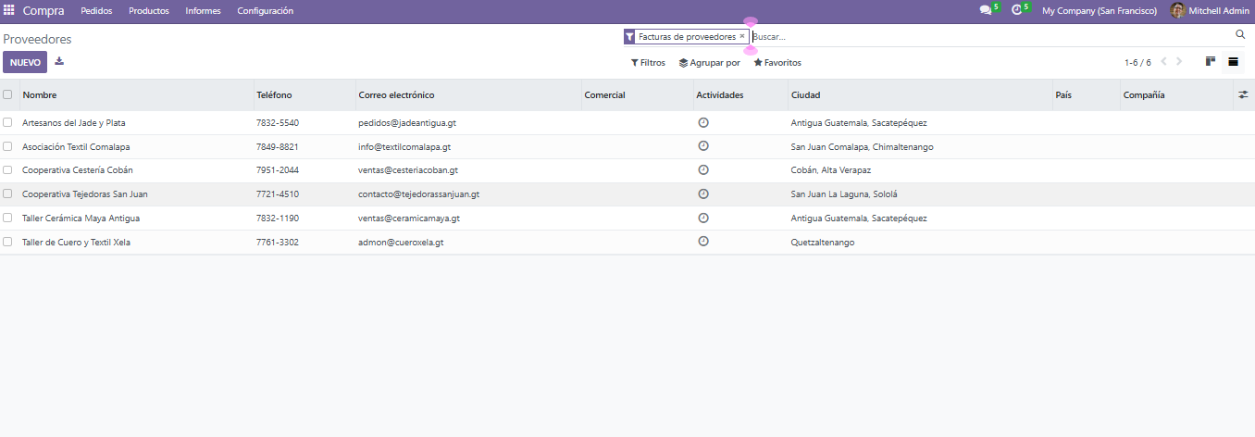
De forma análoga, se ingresó al módulo de Ventas, luego, Pedidos y Clientes, donde se importó el archivo 2_Clientes.xlsx para habilitar la cartera de clientes del sistema.
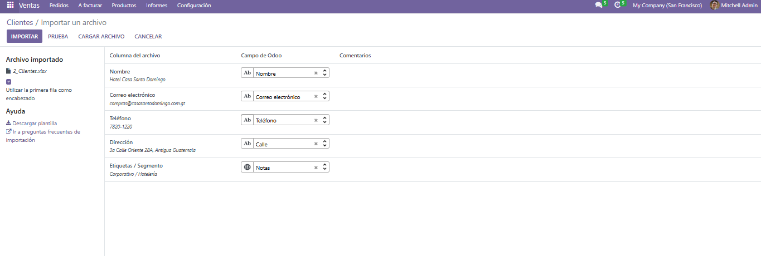

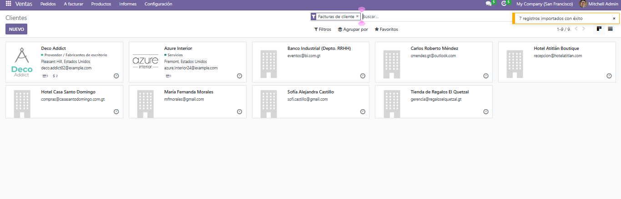
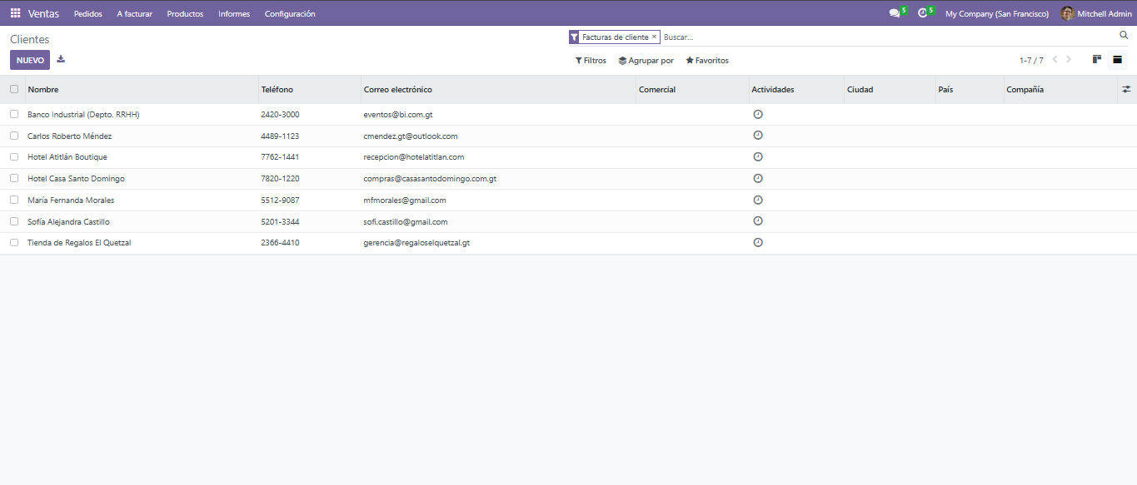
Carga Masiva y Creación Manual de Productos
Desde el módulo de Inventario, luego, Productos y Productos, se utilizó la opción de importación masiva cargando el archivo 3_Productos.xlsx.
Se realizó el mapeo de los campos Referencia interna, Nombre, Categoría de producto, Precio de venta y Coste. Se validó la estructura mediante el botón Prueba hasta obtener la confirmación de validez del sistema.
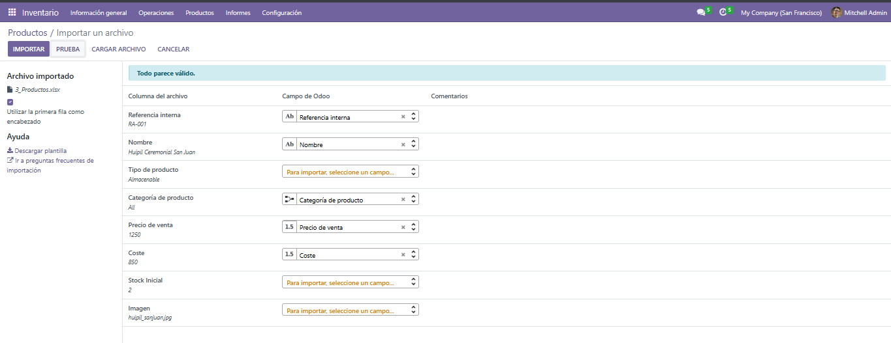

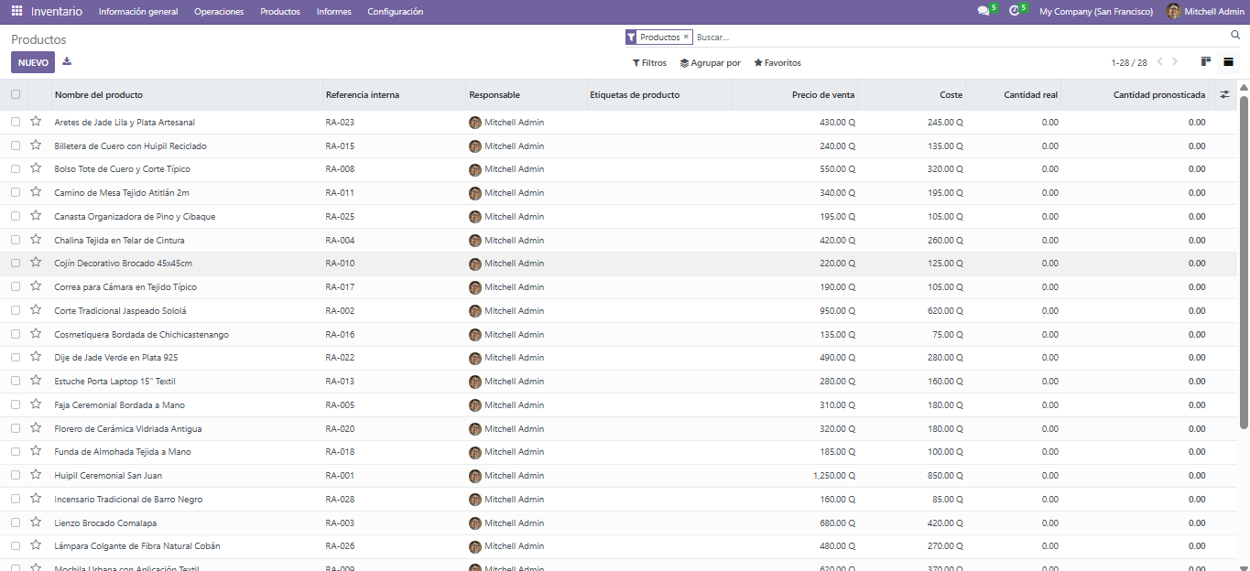

Para completar los 30 productos requeridos por el catálogo y evidenciar el alta directa en el sistema, se crearon de forma manual los artículos RA-029 (Huipil Ceremonial de Cobán) y RA-030 (Collar de Jade Imperial y Plata), asignando sus costos, precios de venta y fotografías desde el formulario de creación de Odoo.
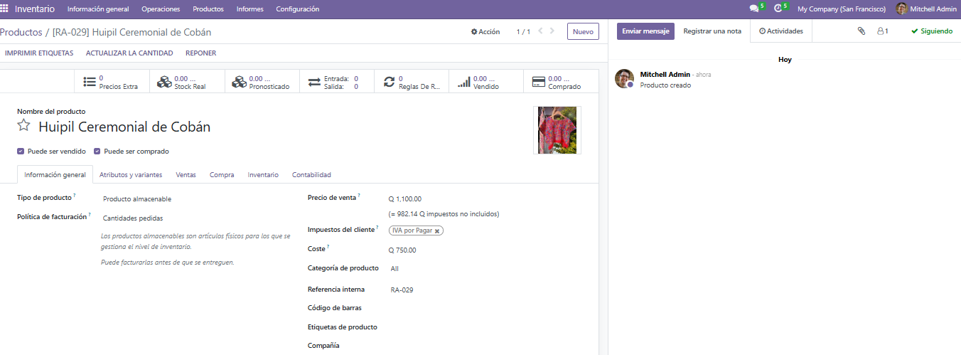
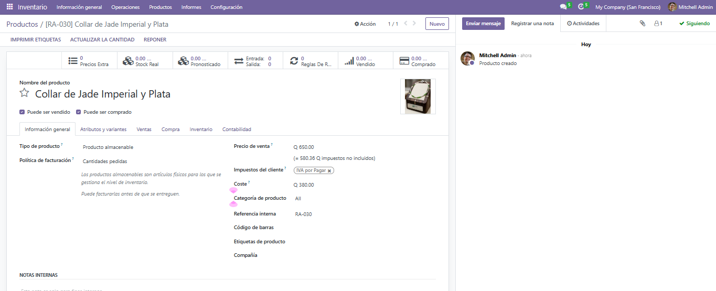

Previo a la operación del almacén, se archivaron los artículos de demostración (demo data) que Odoo instala por defecto, dejando activo únicamente el catálogo propio de la empresa.
Administración de Almacén y Asignación de Stock Inicial
Dado que las existencias físicas requieren un registro contable de almacén, el stock inicial se estableció mediante un ajuste de inventario:
Se ingresó a Inventario, luego, Operaciones y Ajustes de inventario.
Para cada uno de los 30 productos (RA-001 a RA-030), se ingresó el número de unidades físicas disponibles dentro de la columna Cantidad contada.
Se ejecutó la acción Aplicar todo, actualizando automáticamente la cantidad disponible a mano en la bodega principal para habilitar los flujos de órdenes de compra y cotizaciones de venta.
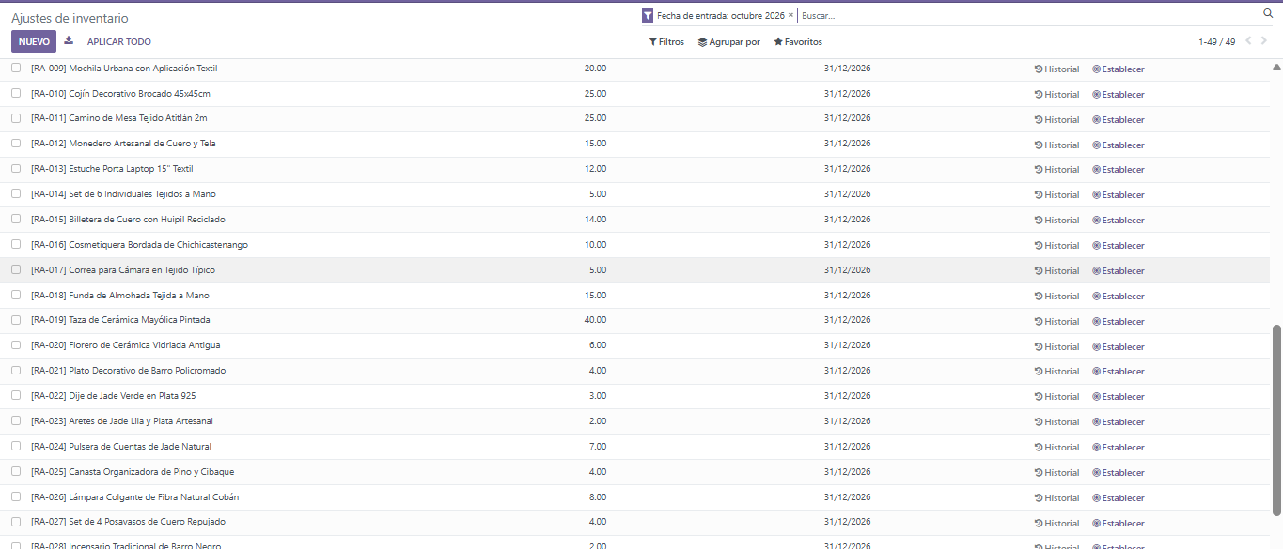
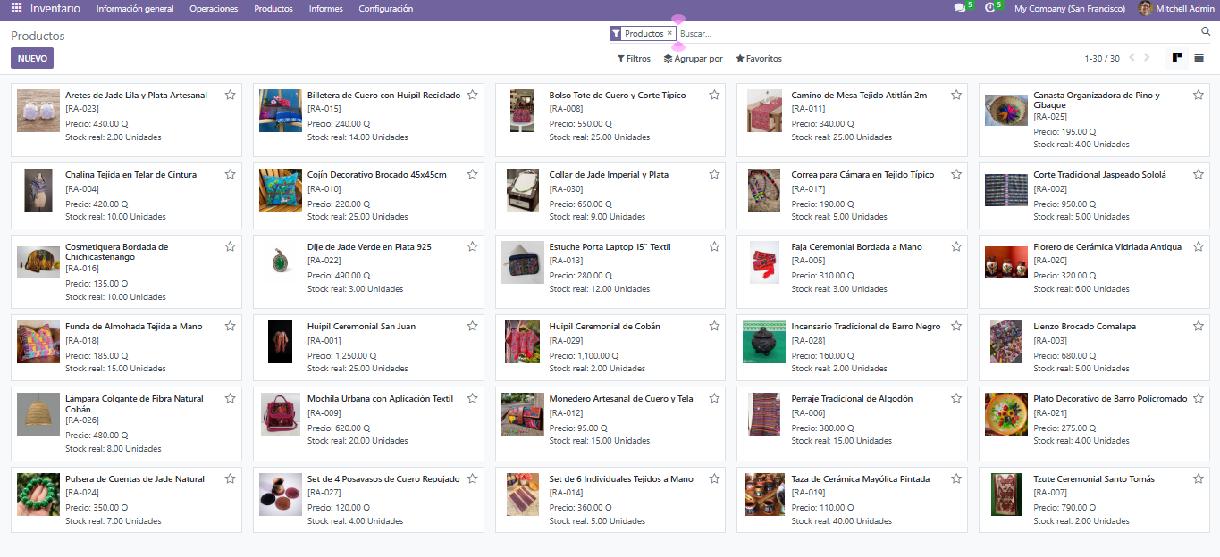

3. Compras y Abastecimiento
Responsable: Carlos Javier Pérez Pocón (202206425)
Criterio evaluado: 2.2 Procesos de Compras y Cotizaciones, componente de compras (15 puntos).
3.1 Objetivo
Documentar paso a paso el ciclo completo del Módulo de Compras Avanzado en Odoo 16: Requisición → Solicitud de Presupuesto (SdP/RFQ) → Orden de Compra (PO) → Recepción de mercancía en bodega, y verificar que el inventario se actualiza automáticamente.
3.2 Prerrequisitos
- Odoo 16 (Docker) con la base de datos raiz_artesanal_db restaurada (carga de productos, clientes y proveedores de la sección anterior).
- Módulos instalados: Compra (purchase), Inventario (stock) y Acuerdos de compra (purchase_requisition).
- Usuario administrador con permisos de Compra e Inventario.
- Proveedor asignado a cada producto (pestaña Compra del producto) con su precio de costo.
3.3 Escenario de negocio
Al revisar el inventario inicial se detectaron productos con existencias bajas (por ejemplo, Aretes de Jade Lila con solo 2 unidades). Se ejecutaron tres compras de reabastecimiento:
# | Documento | Proveedor | Productos | Total | Estado
1 | BO00002 → P00025 | Artesanos del Jade y Plata | RA-022 ×10, RA-023 ×10, RA-030 ×5 | Q 7,150.00 | Recibida (vía requisición)
2 | P00026 | Cooperativa Tejedoras San Juan | RA-007 ×6, RA-005 ×8, RA-029 ×5 | Q 8,190.00 | Recibida (compra directa)
3 | P00027 | Taller Cerámica Maya Antigua | RA-028 ×10, RA-021 ×6 | Q 1,750.00 | Confirmada, pendiente de recepción

3.4 Configuración inicial
Paso 1. Ingresar al módulo Compra desde el menú de aplicaciones. Se muestra el tablero de Solicitudes de presupuesto.
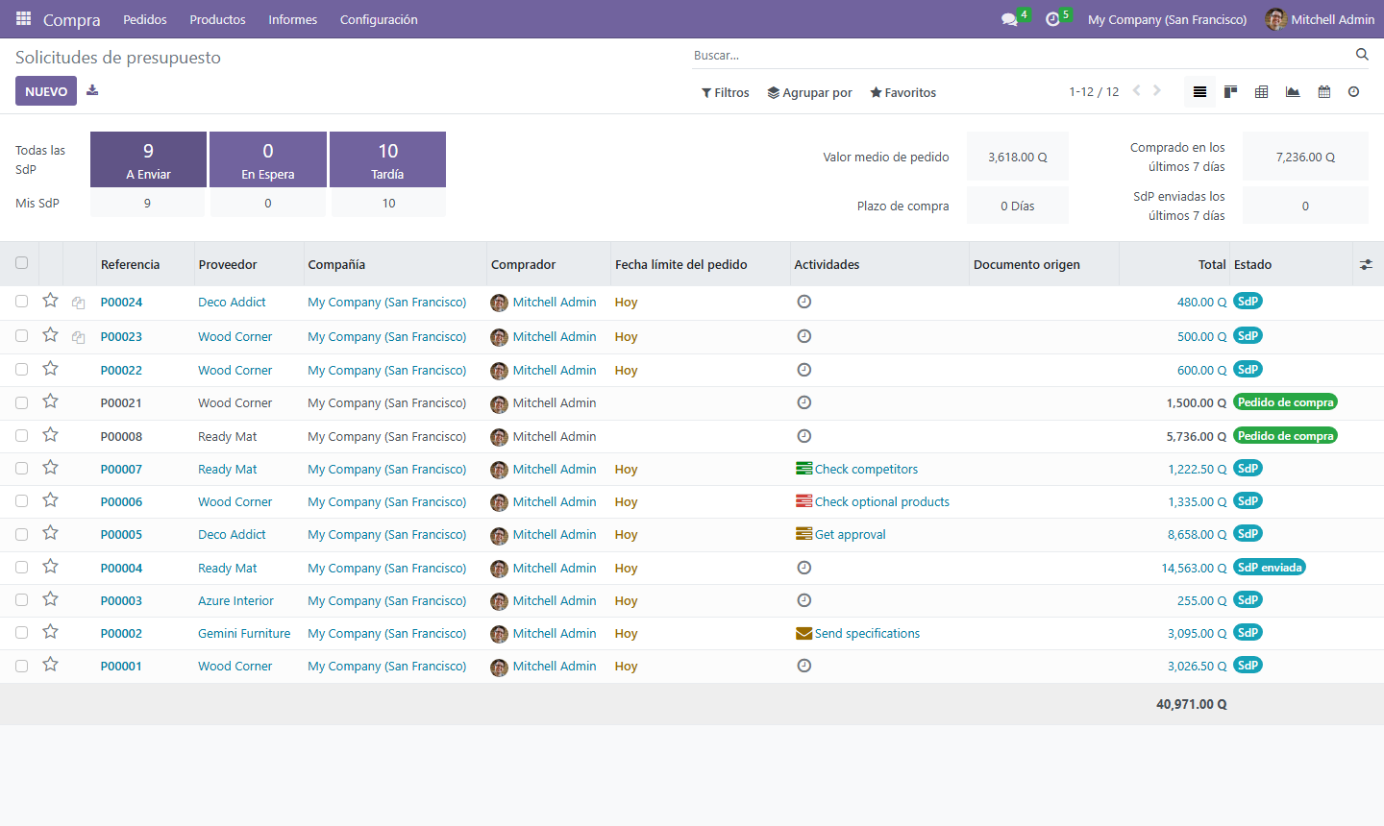
Figura 1. Tablero del módulo Compra
Paso 2. Ir a Compra → Configuración → Ajustes y verificar que la opción «Acuerdos de compra» esté activada. Esta opción habilita las requisiciones y licitaciones (módulo purchase_requisition). Presionar GUARDAR si se modificó.
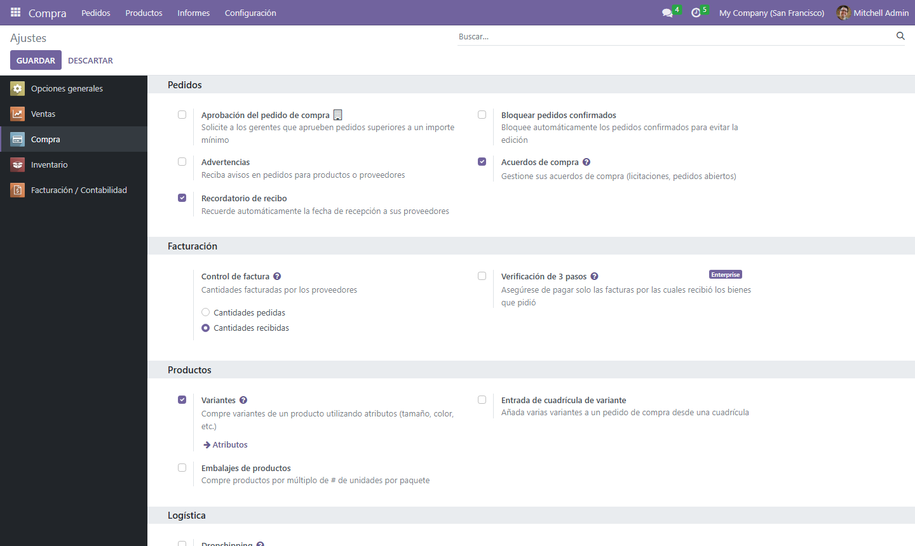
Figura 2. Activación de Acuerdos de compra
Paso 3. Verificar en cada producto (Inventario → Productos → pestaña Compra) que tenga asignado su proveedor, precio y plazo de entrega. Así Odoo sugiere automáticamente proveedor y precio en las compras. Los 30 productos se asociaron a su proveedor según su línea (textiles, cerámica, jade, cuero y cestería).
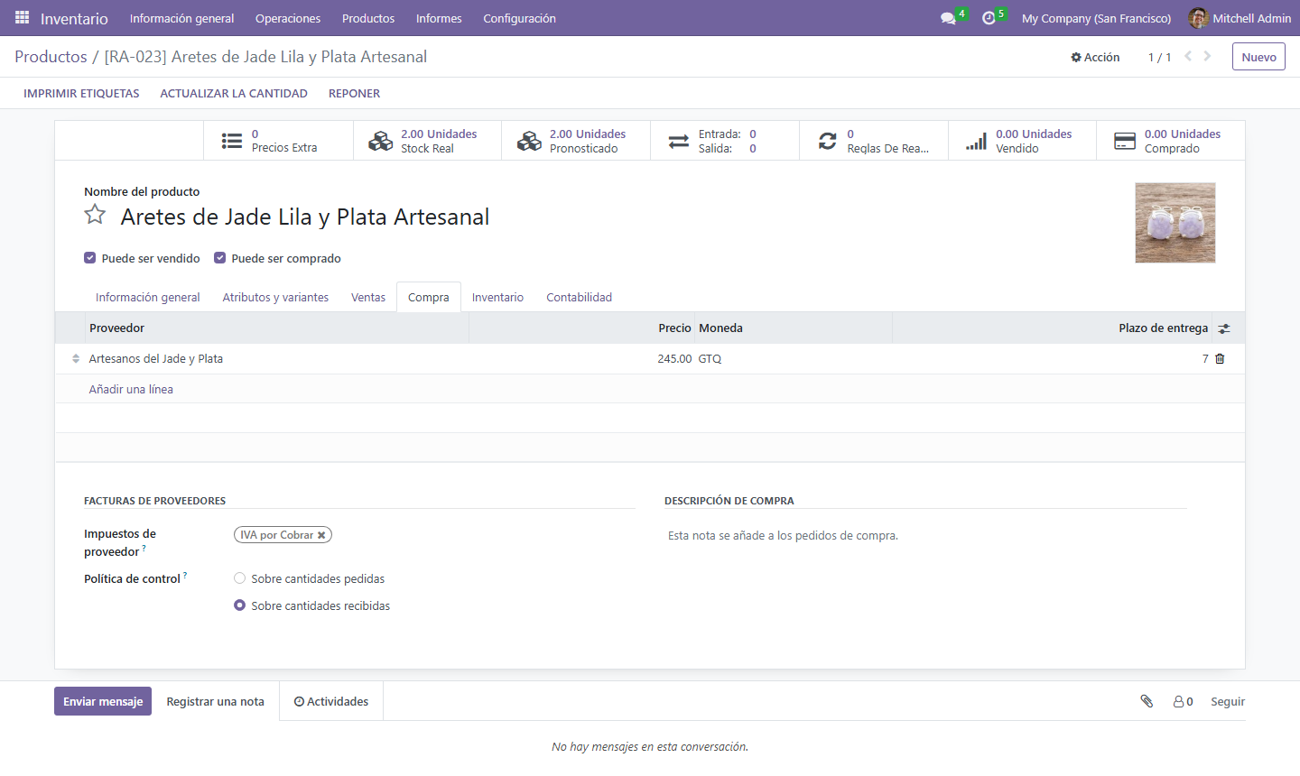
Figura 3. Proveedor asignado al producto RA-023
Paso 4. Registrar el stock inicial del producto a reabastecer. [RA-023] Aretes de Jade Lila y Plata Artesanal tiene 2.00 unidades en stock real.
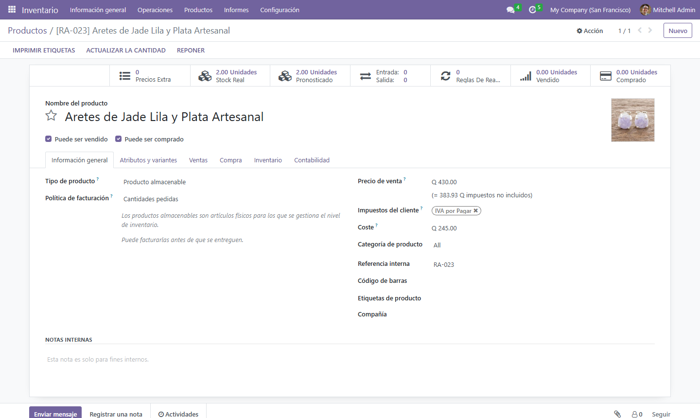
Figura 4. Existencias antes de la compra
3.5 Ciclo 1: Requisición → SdP → Orden de compra → Recepción
3.5.1 Requisición de compra
Paso 5. Ir a Compra → Pedidos → Pedidos abiertos (acuerdos de compra) y presionar NUEVO.
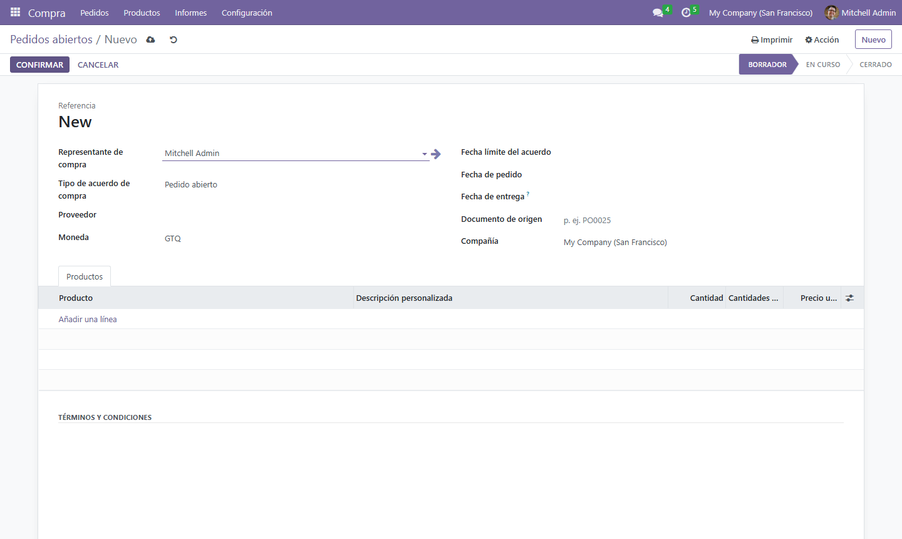
Figura 5. Nuevo acuerdo de compra
Paso 6. En el campo «Tipo de acuerdo de compra» escribir «Requisición de compra» y seleccionar «Crear y editar…».
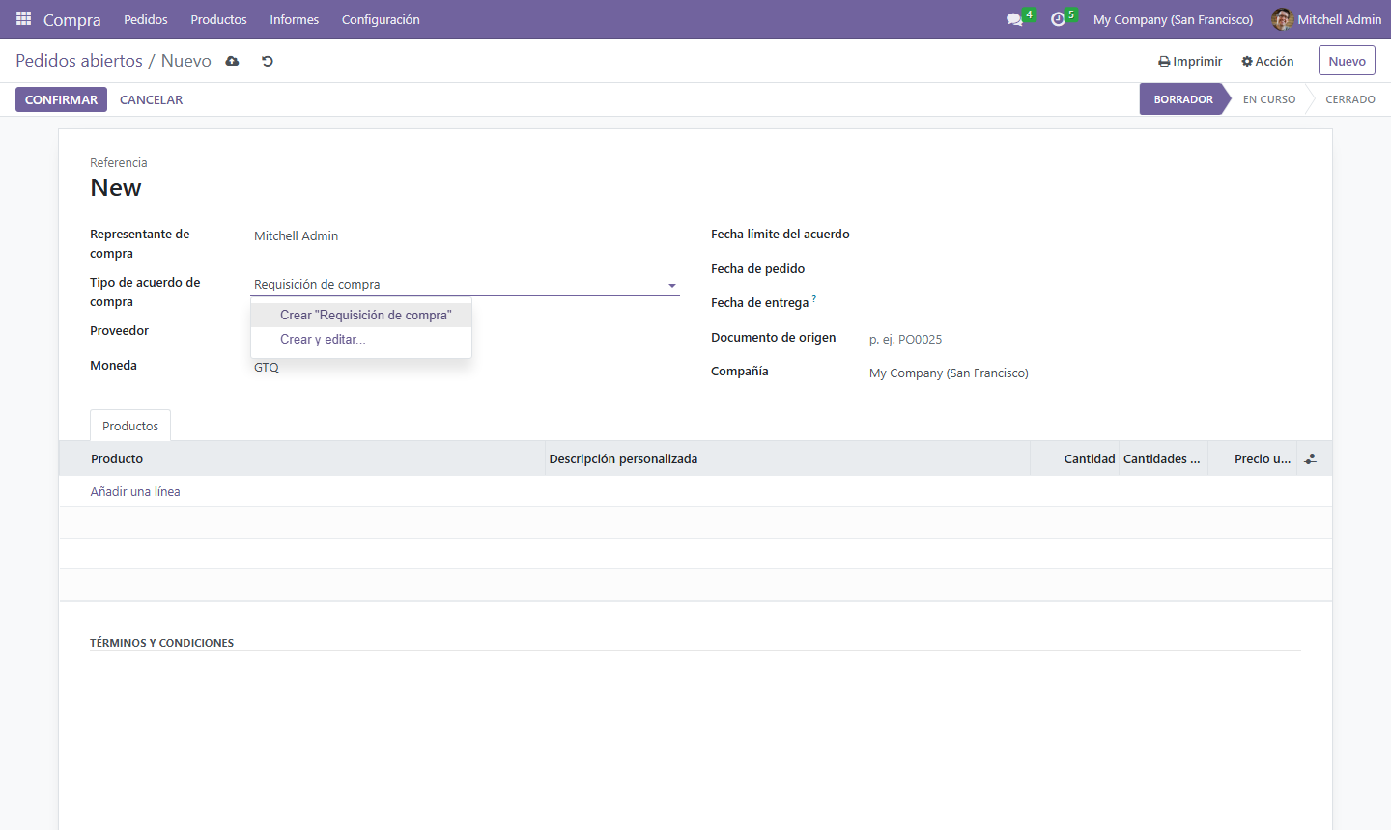
Figura 6. Creación del tipo Requisición de compra
Paso 7. Configurar el tipo: «Seleccionar sólo una SdP (exclusivo)» (al confirmar una cotización, las demás se cancelan), «Utilizar líneas de acuerdo» y «Utilizar cantidades de acuerdo». Presionar GUARDAR Y CERRAR.
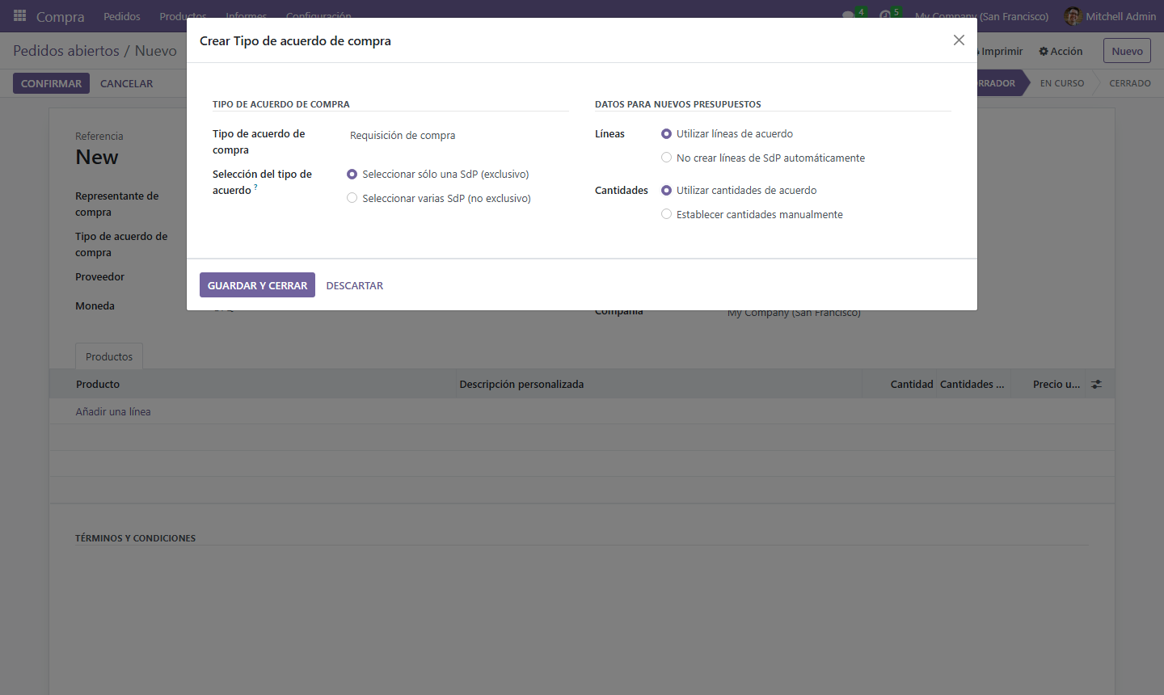
Figura 7. Parámetros del tipo de requisición
Paso 8. Completar la requisición: Documento de origen «Alerta de stock bajo - Joyería de jade» y agregar los productos con cantidad y precio estimado: RA-022 (10 u.), RA-023 (10 u.) y RA-030 (5 u.).
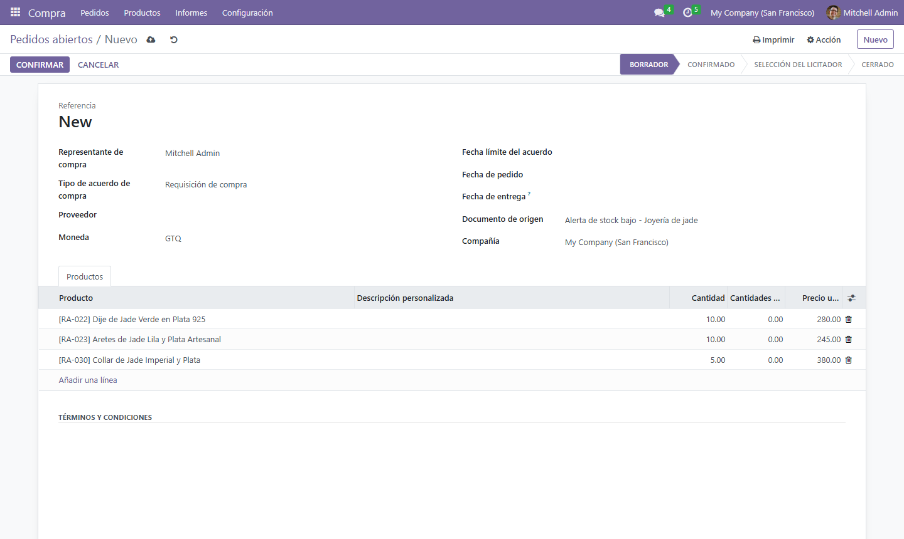
Figura 8. Requisición en borrador
Paso 9. Guardar y presionar CONFIRMAR. La requisición BO00002 pasa a «Confirmado» y habilita el botón NUEVO PRESUPUESTO.
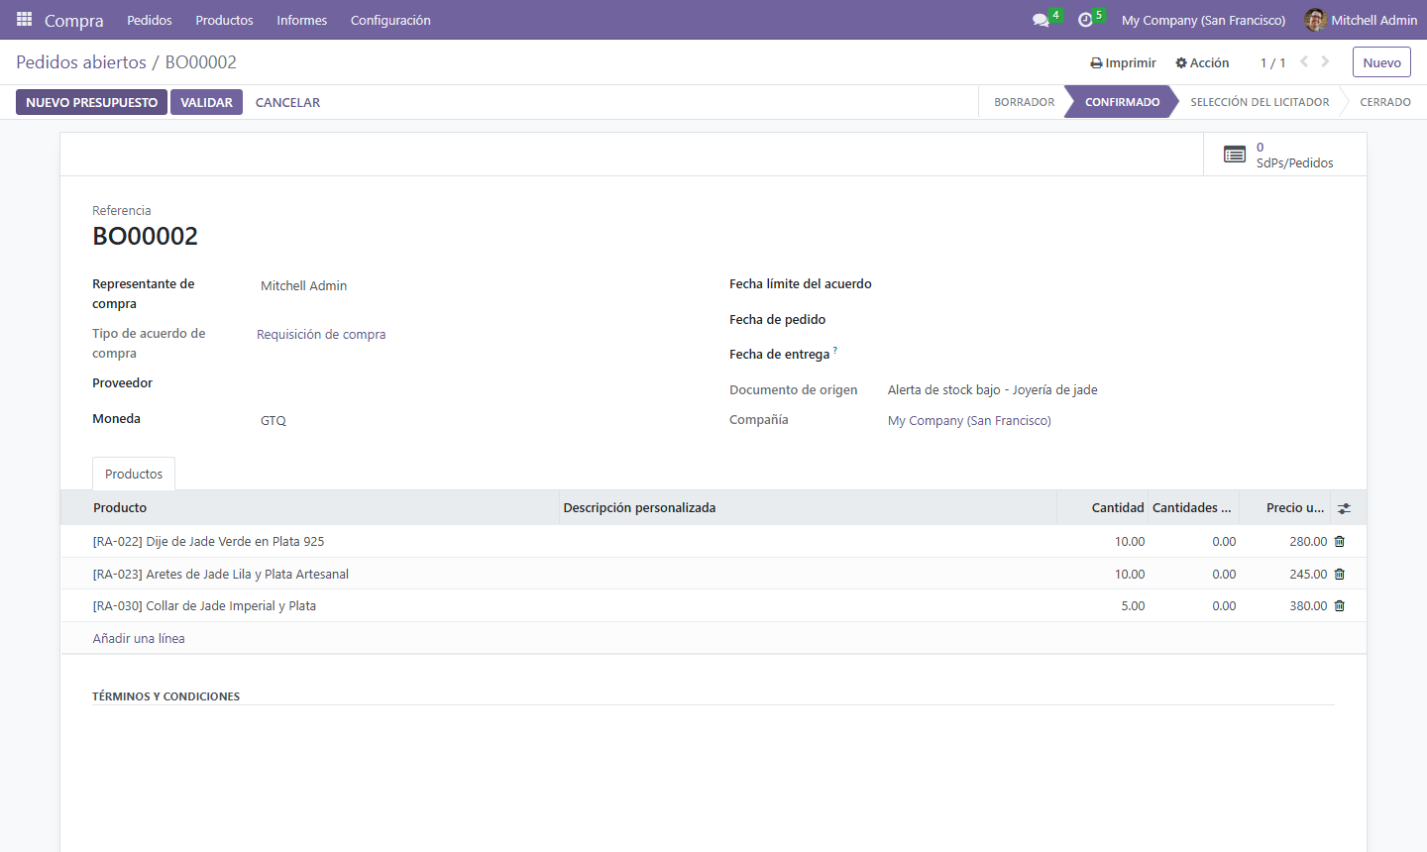
Figura 9. Requisición BO00002 confirmada
3.5.2 Solicitud de presupuesto (RFQ)
Paso 10. Presionar NUEVO PRESUPUESTO. Odoo crea una Solicitud de presupuesto con las líneas y cantidades de la requisición y la vincula en el campo «Acuerdos de compra». Seleccionar el proveedor «Artesanos del Jade y Plata». Desde aquí la SdP puede enviarse al proveedor (ENVIAR POR CORREO ELECTRÓNICO) o imprimirse (IMPRIMIR SDP).
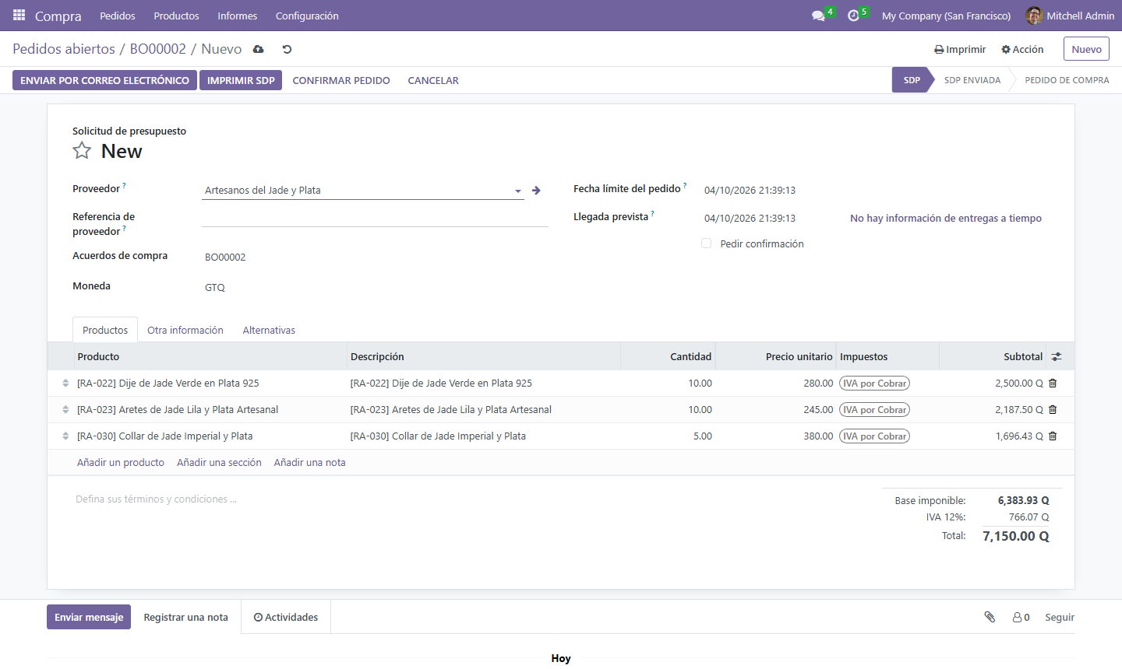
Figura 10. SdP generada desde la requisición
Paso 11. Guardar la solicitud de presupuesto (estado SdP).
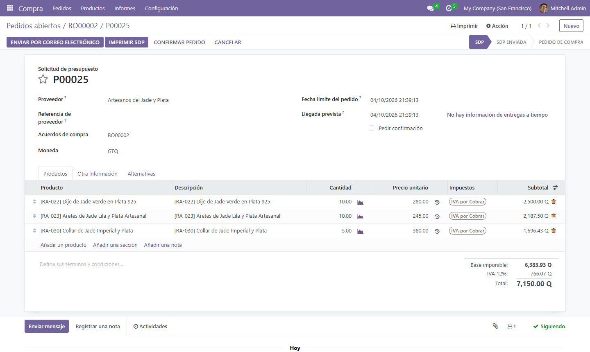
Figura 11. SdP guardada
3.5.3 Orden de compra (PO)
Paso 12. Presionar CONFIRMAR PEDIDO. La SdP se convierte en el Pedido de compra P00025 por Q 7,150.00 y aparece el botón inteligente «1 Recepción».
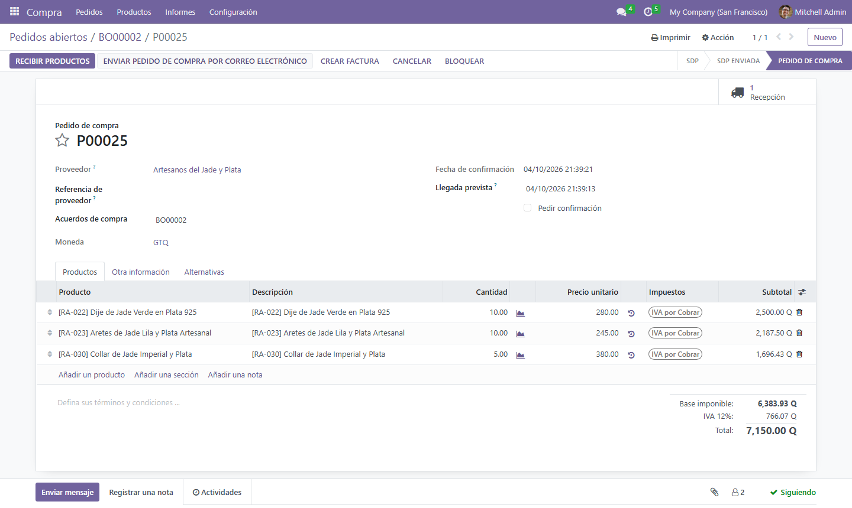
Figura 12. Pedido de compra P00025 confirmado
3.5.4 Recepción de mercancía
Paso 13. Presionar RECIBIR PRODUCTOS (o el botón «Recepción»). Se abre el traslado WH/IN/00008 en estado «Listo» con la demanda de cada producto.
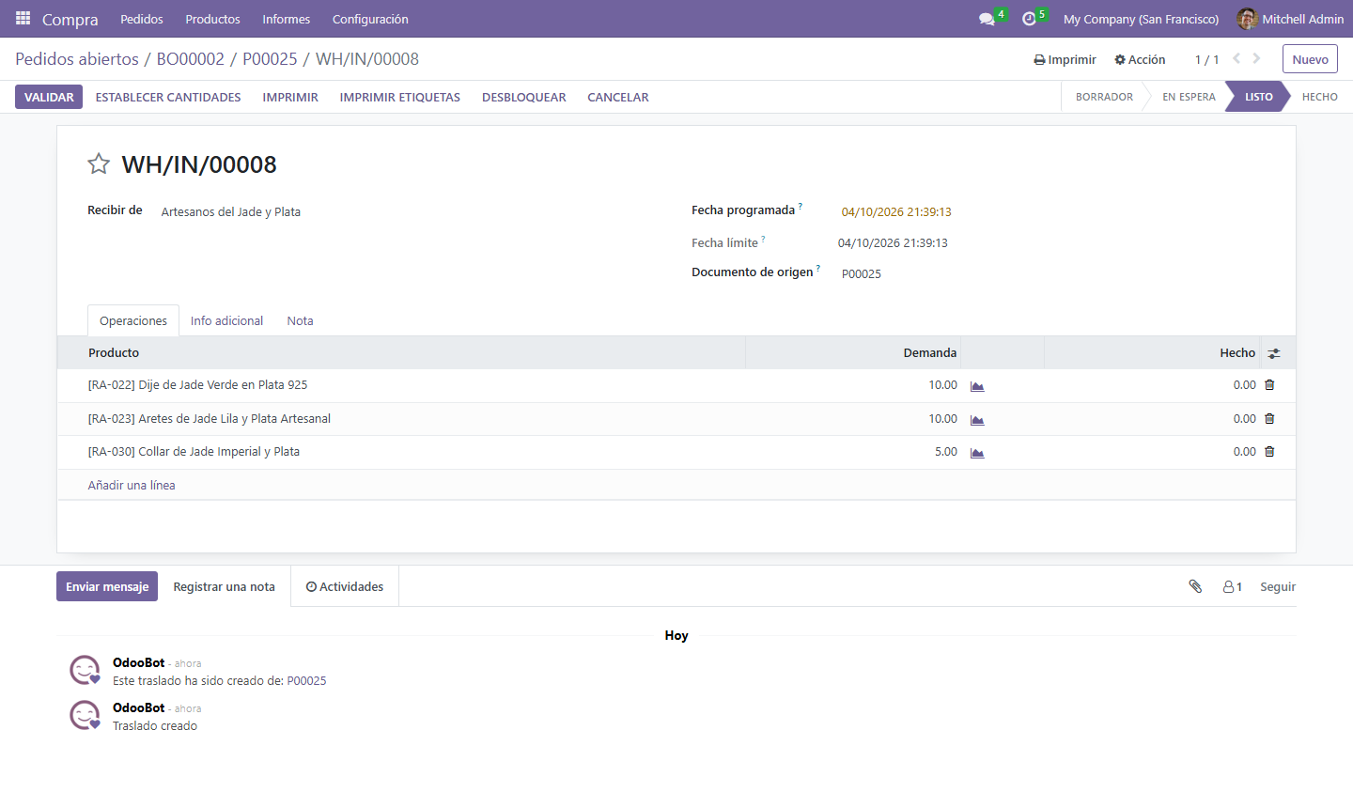
Figura 13. Recepción WH/IN/00008 lista
Paso 14. Presionar ESTABLECER CANTIDADES para registrar como recibidas las cantidades demandadas (columna Hecho). Si llega menos mercancía se edita la cantidad y Odoo genera una entrega parcial (backorder).
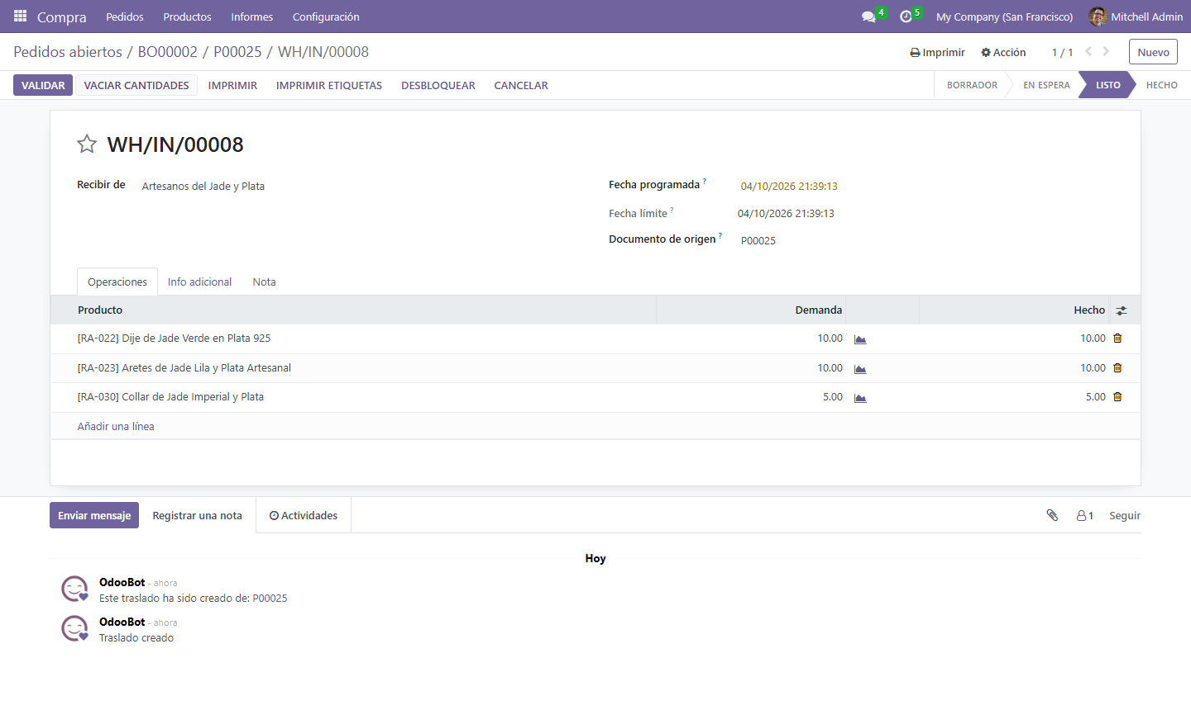
Figura 14. Cantidades recibidas registradas
Paso 15. Presionar VALIDAR. El traslado pasa a «Hecho» y la mercancía ingresa a WH/Stock.
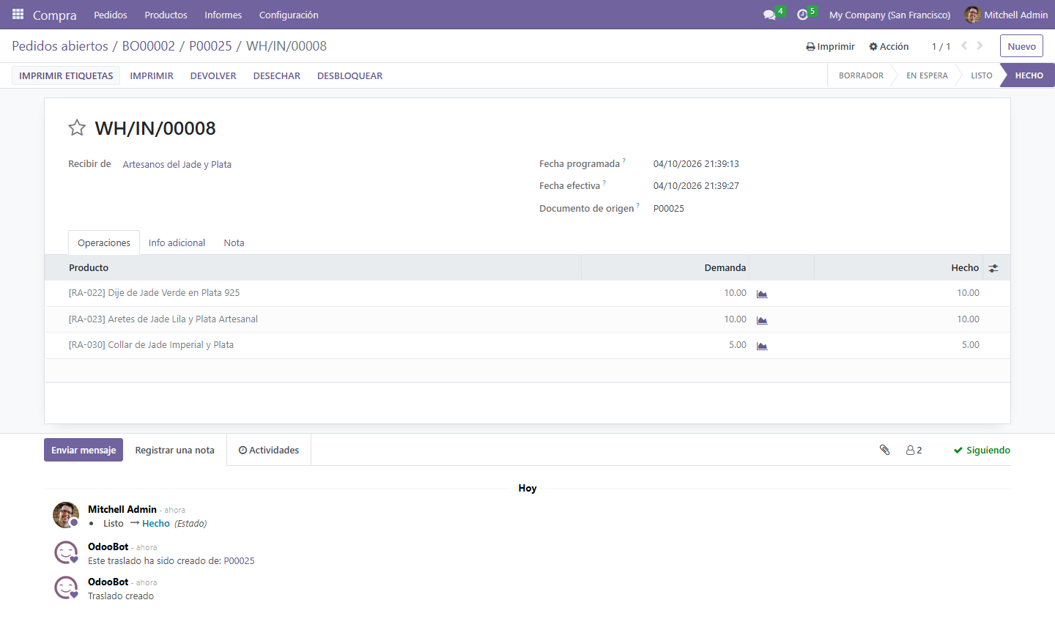
Figura 15. Recepción validada
Paso 16. La orden de compra P00025 queda recibida y lista para facturar.
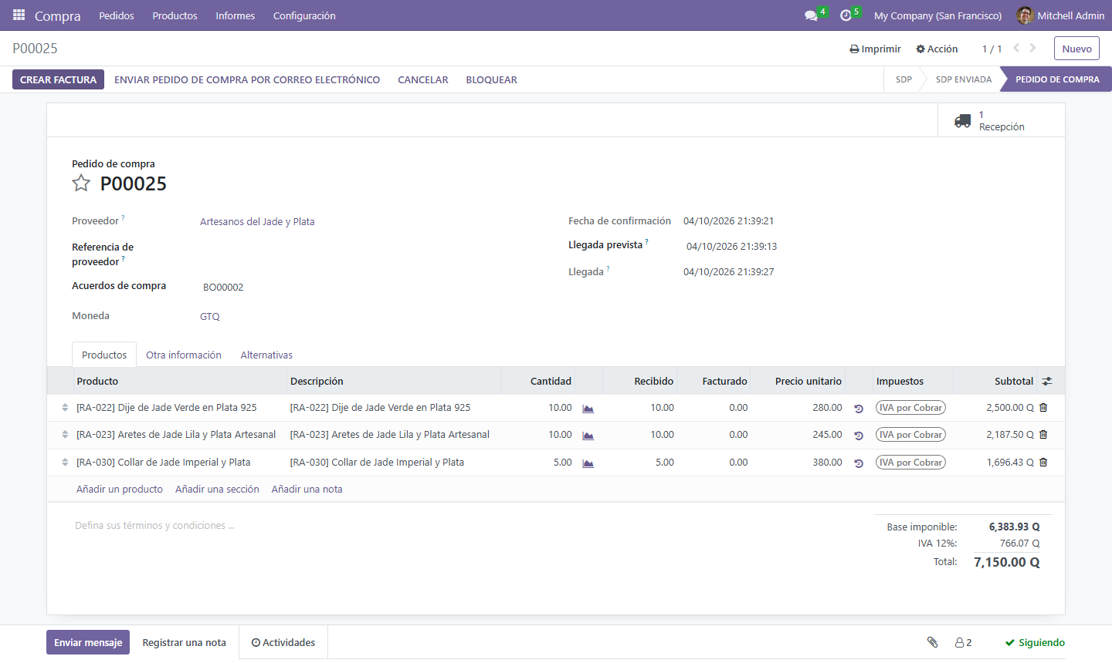
Figura 16. Orden de compra recibida
Paso 17. La requisición BO00002 cambia automáticamente a «Cerrado» y la columna «Cantidades pedidas» muestra lo comprado (trazabilidad requisición → compra).
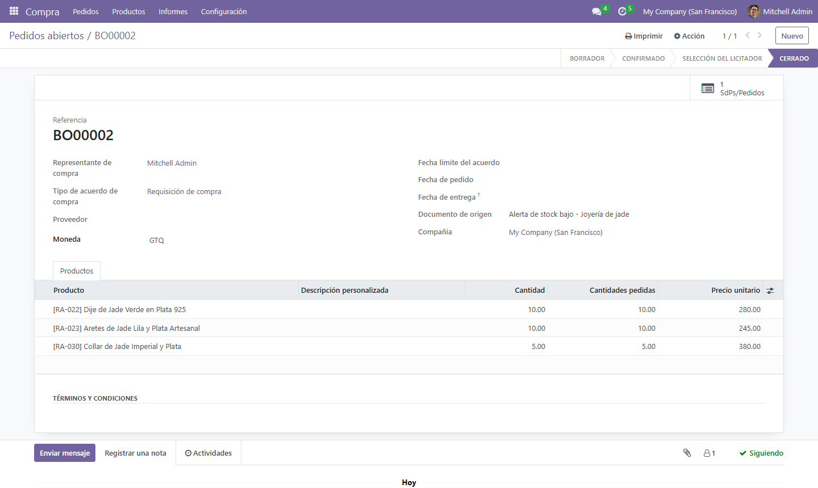
Figura 17. Requisición cerrada con trazabilidad
3.5.5 Verificación del inventario
Paso 18. Al abrir de nuevo el producto RA-023, el stock real subió automáticamente de 2.00 a 12.00 unidades («Entrada: 1», «Comprado: 10.00 Unidades»).
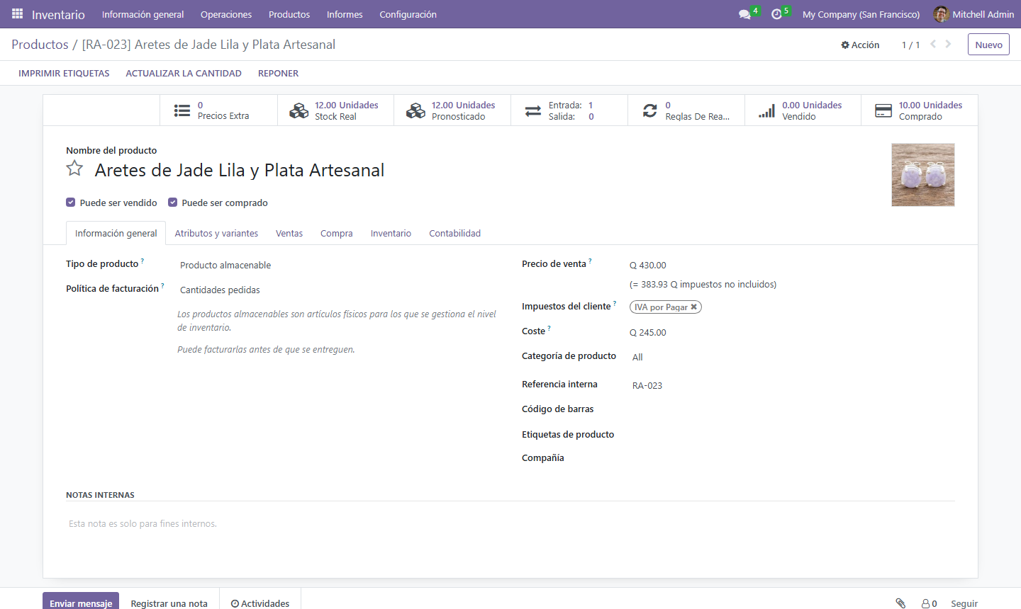
Figura 18. Inventario actualizado automáticamente
3.6 Ciclo 2: Compra directa sin requisición
Paso 19. Ir a Compra → Pedidos → Solicitudes de presupuesto.
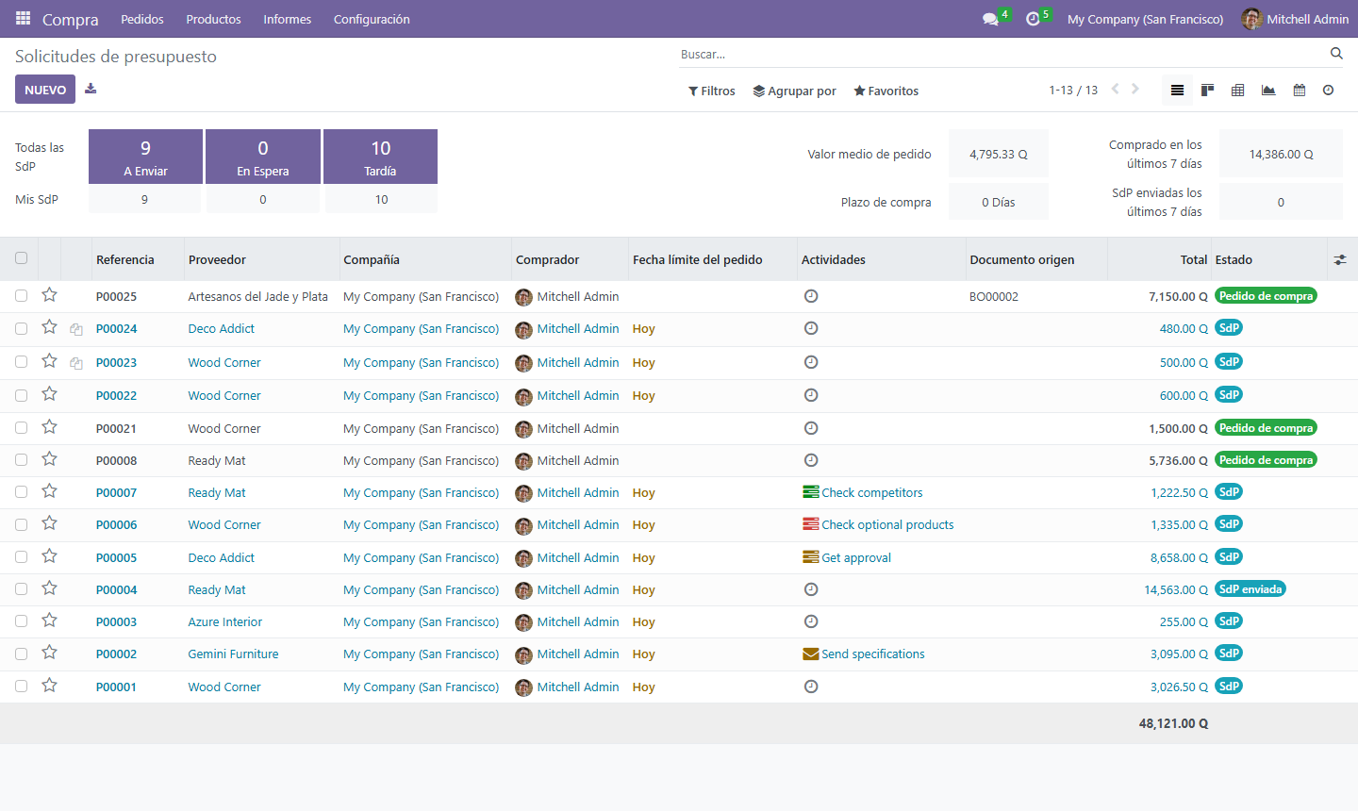
Figura 19. Lista de solicitudes de presupuesto
Paso 20. Presionar NUEVO, seleccionar el proveedor «Cooperativa Tejedoras San Juan» y agregar RA-007 (6), RA-005 (8) y RA-029 (5). El precio unitario se completa automáticamente desde la lista de precios del proveedor.
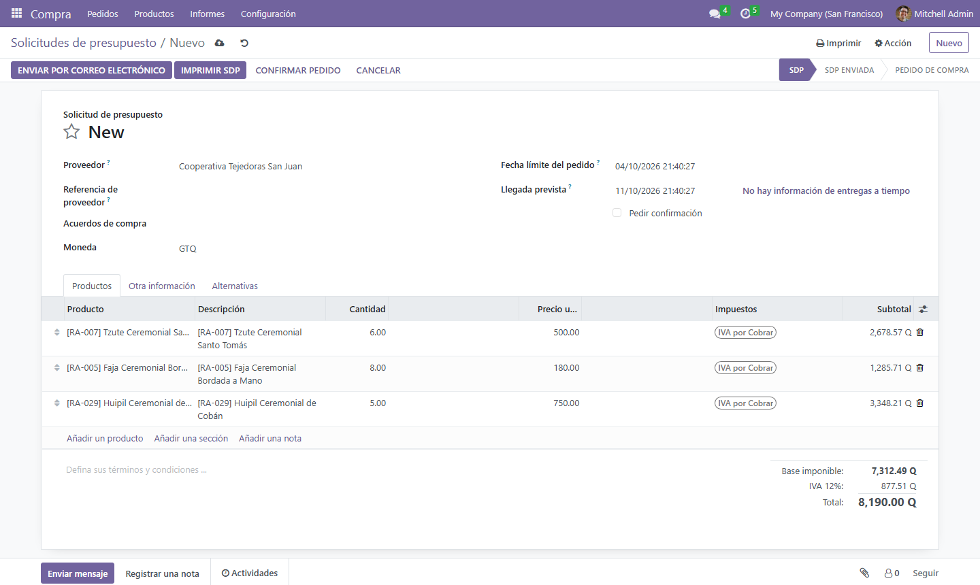
Figura 20. SdP directa a proveedor
Paso 21. Guardar y presionar CONFIRMAR PEDIDO: se genera el pedido P00026 por Q 8,190.00.
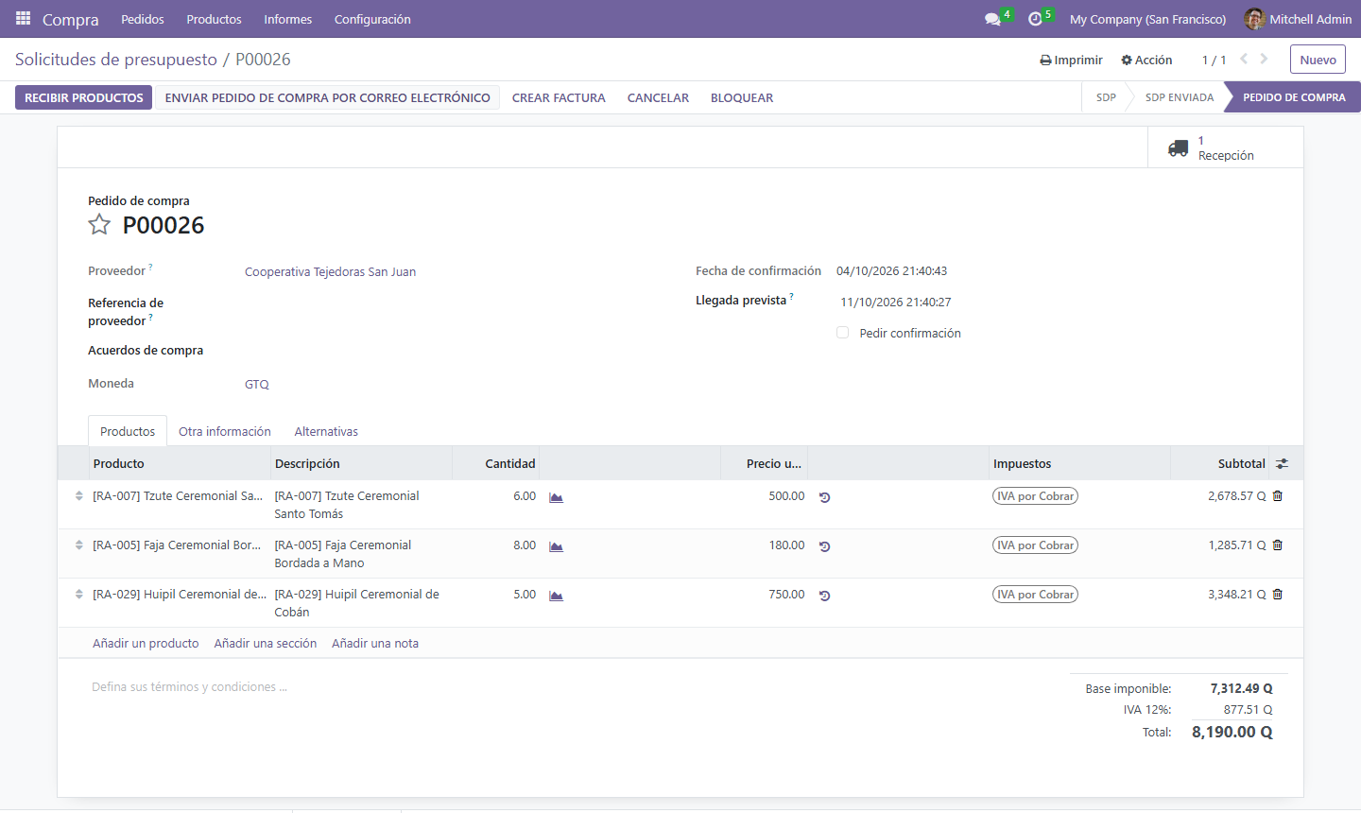
Figura 21. Pedido P00026 confirmado
Paso 22. Recibir los productos (ESTABLECER CANTIDADES → VALIDAR). El traslado WH/IN/00009 queda en «Hecho».
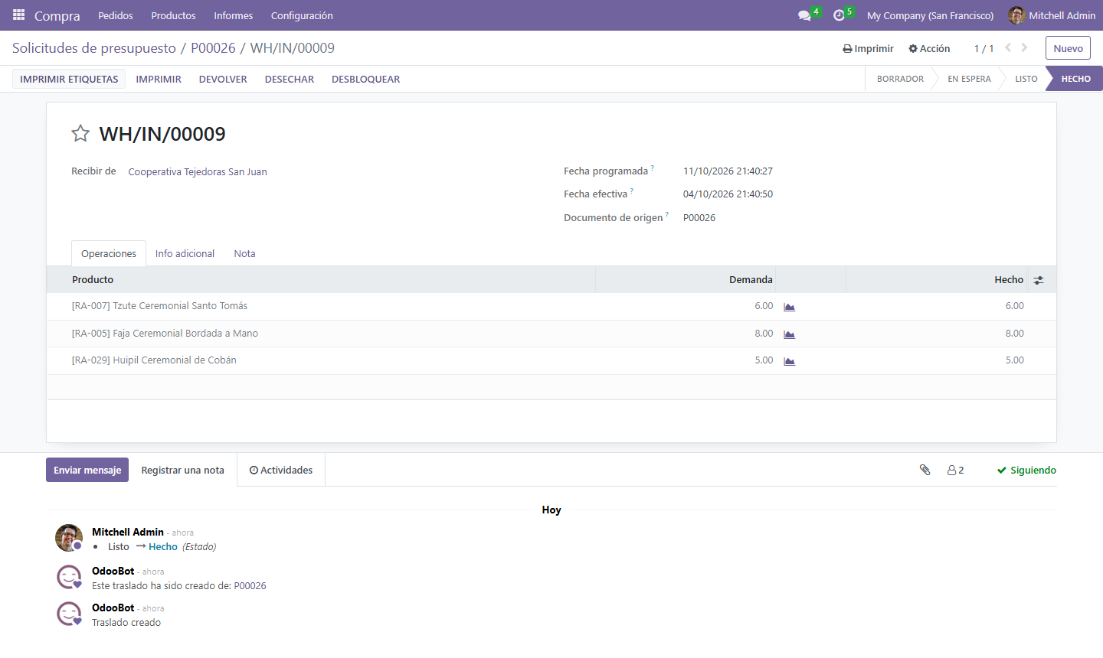
Figura 22. Recepción WH/IN/00009 validada
3.7 Ciclo 3: Orden de compra pendiente de recepción
Paso 23. Se creó y confirmó el pedido P00027 a «Taller Cerámica Maya Antigua» (RA-028 ×10, RA-021 ×6) con llegada prevista a 7 días. Aún no se recibe, por lo que aparece como mercancía «Entrante» y sirve para el reporte de «Órdenes pendientes de proveedores».
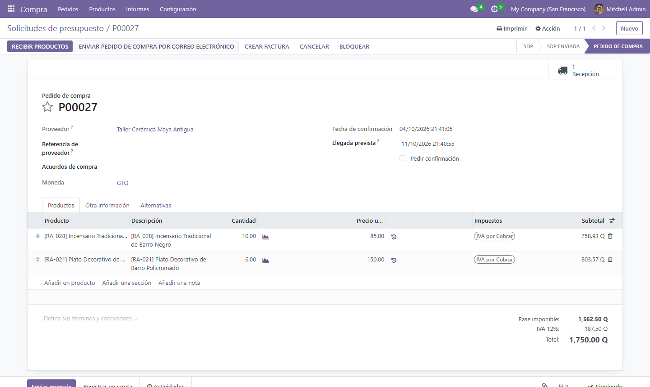
Figura 23. Pedido P00027 pendiente de recibir
Paso 24. En Compra → Pedidos → Pedidos de compra se observan las tres órdenes. Las recibidas muestran «Facturas en espera» y la pendiente «Nada a facturar» (la facturación se controla sobre cantidades recibidas).
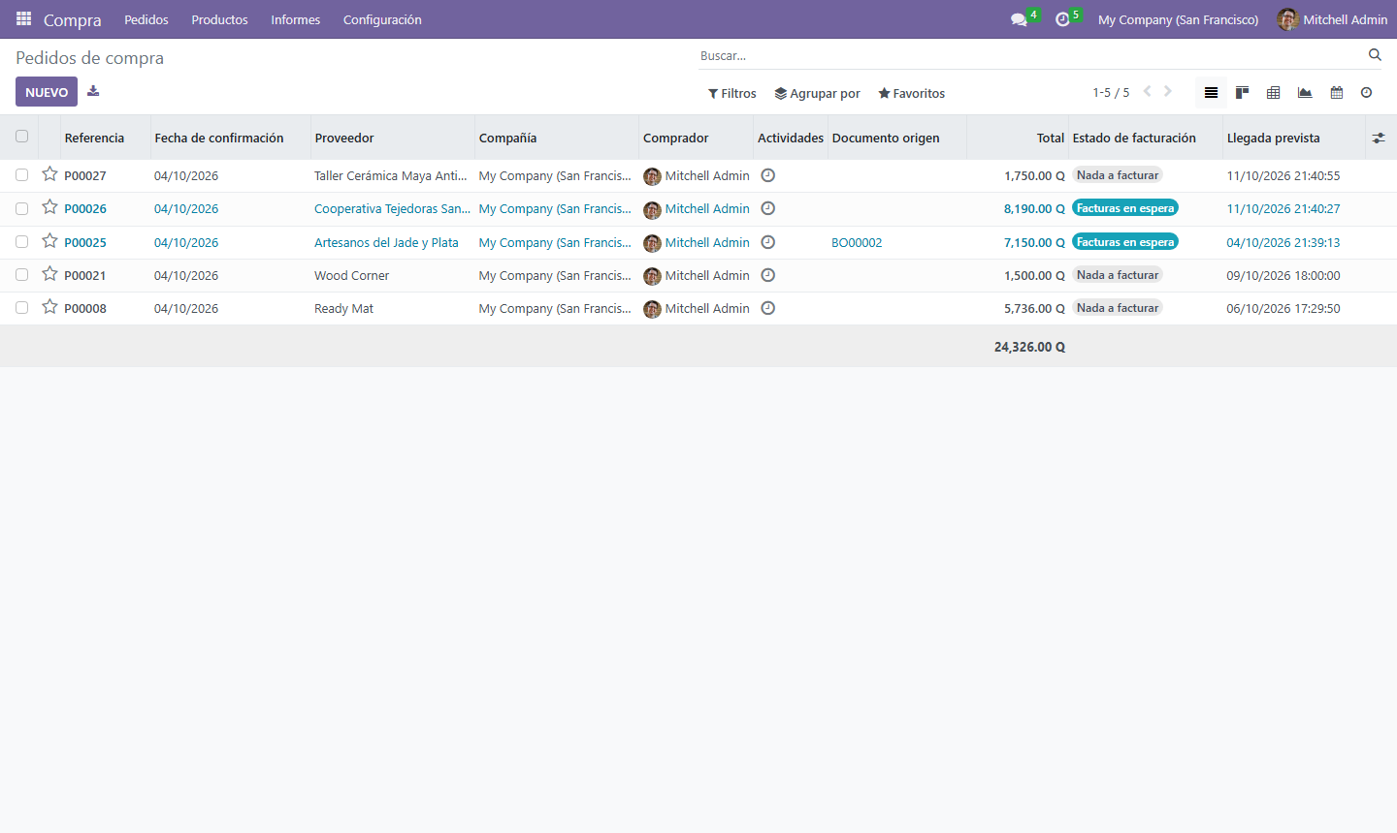
Figura 24. Pedidos de compra del período
3.8 Verificación en el módulo de Inventario
Paso 25. Inventario → Información general muestra las operaciones de recepción pendientes (P00027).
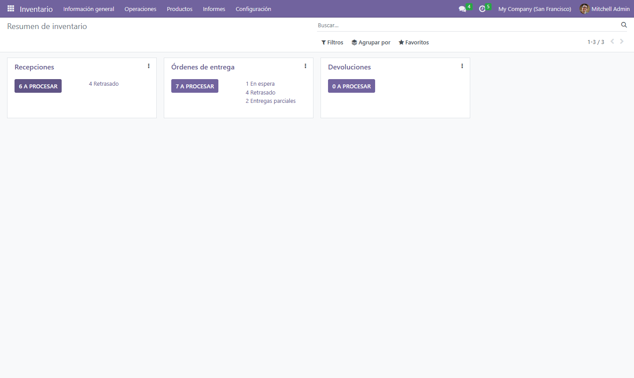
Figura 25. Resumen de inventario
Paso 26. Inventario → Informes → Historial de movimientos: los movimientos WH/IN/00008 y WH/IN/00009 van de Partners/Vendors a WH/Stock con estado «Hecho», evidencia de que cada recepción actualizó el inventario.
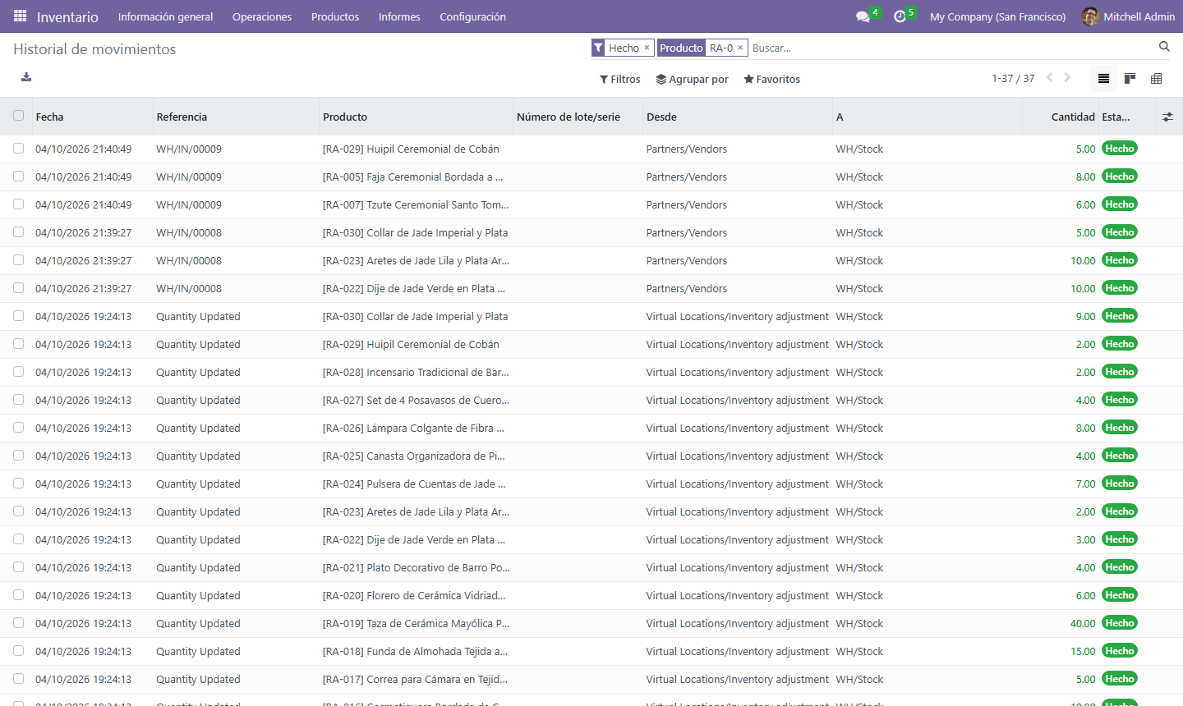
Figura 26. Historial de movimientos
Paso 27. Inventario → Informes → Stock (filtro «Jade»): RA-022 pasó de 3 a 13, RA-023 de 2 a 12 y RA-030 de 9 a 14 unidades, con su valorización.
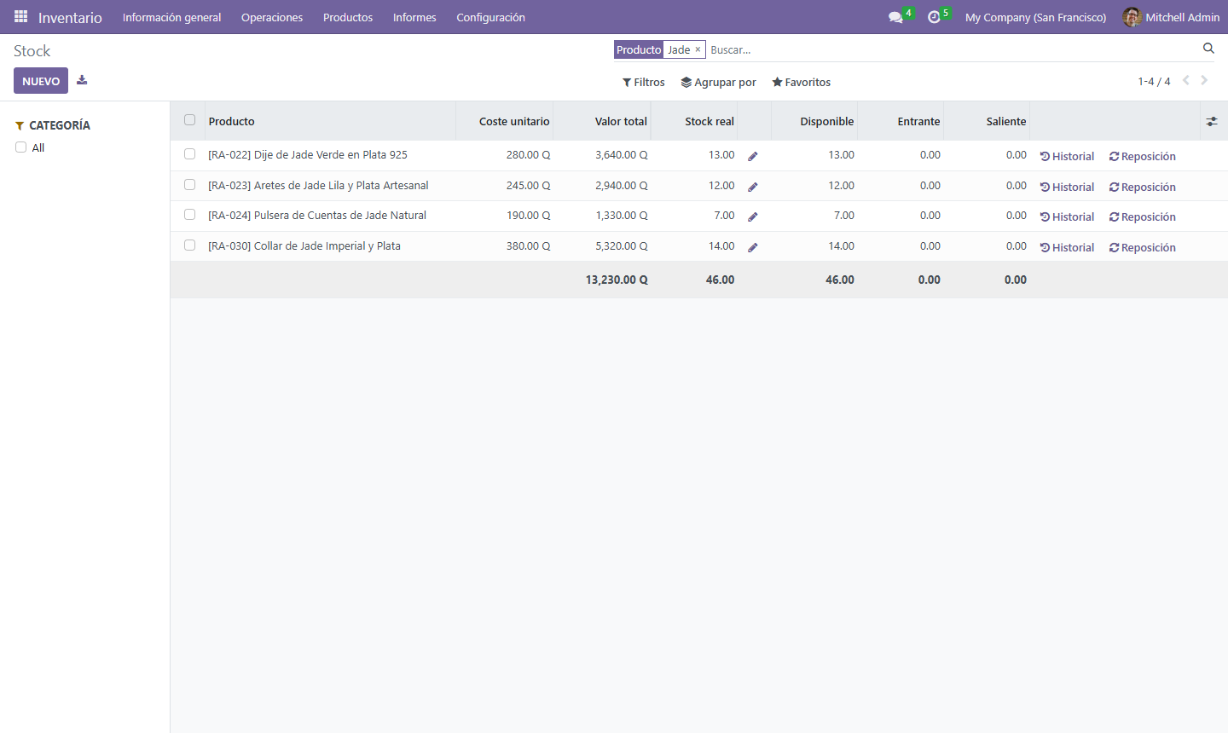
Figura 27. Existencias actualizadas
3.9 Indicadores del proceso de compras
Indicador | Resultado
Ciclos completos (requisición/SdP → PO → recepción) | 2 de 2 ejecutados sin errores
Órdenes de compra emitidas | 3 (Q 17,090.00 en total)
Órdenes pendientes de recepción | 1 (P00027, Q 1,750.00)
Unidades recibidas en bodega | 44 (25 de joyería + 19 de textiles)
Exactitud de recepción (recibido / pedido) | 100 %
Productos con stock bajo reabastecidos | 6 (RA-005, RA-007, RA-022, RA-023, RA-029, RA-030)
Actualización de inventario | Automática al validar cada recepción, sin ajustes manuales

3.10 Conclusiones
- El módulo Acuerdos de compra formaliza la requisición y mantiene la trazabilidad hasta la orden y la recepción: la requisición se cierra sola al confirmarse la compra.
- Con proveedor y precio asignados en cada producto, Odoo completa automáticamente las solicitudes de presupuesto y reduce errores de digitación.
- Validar la recepción actualiza las existencias en tiempo real, lo que alimenta los reportes de inventario y las alertas de stock bajo.
- Las órdenes confirmadas y no recibidas quedan visibles como mercancía entrante, útil para planificar el abastecimiento.

4. Cotizaciones a Clientes e Informes de Inventario
Responsable: Eduardo Misael López Avila (202100147)
Criterio evaluado: 2.2 Procesos de Compras y Cotizaciones, componente de cotizaciones y ventas (15 puntos).

4.1 Modelo de Datos y Ciclo Transaccional
El siguiente diagrama muestra las tablas de Odoo que intervienen en el proceso comercial y de inventario: clientes, pedidos de venta, traslados de almacén, existencias, facturas y reglas de reposición.
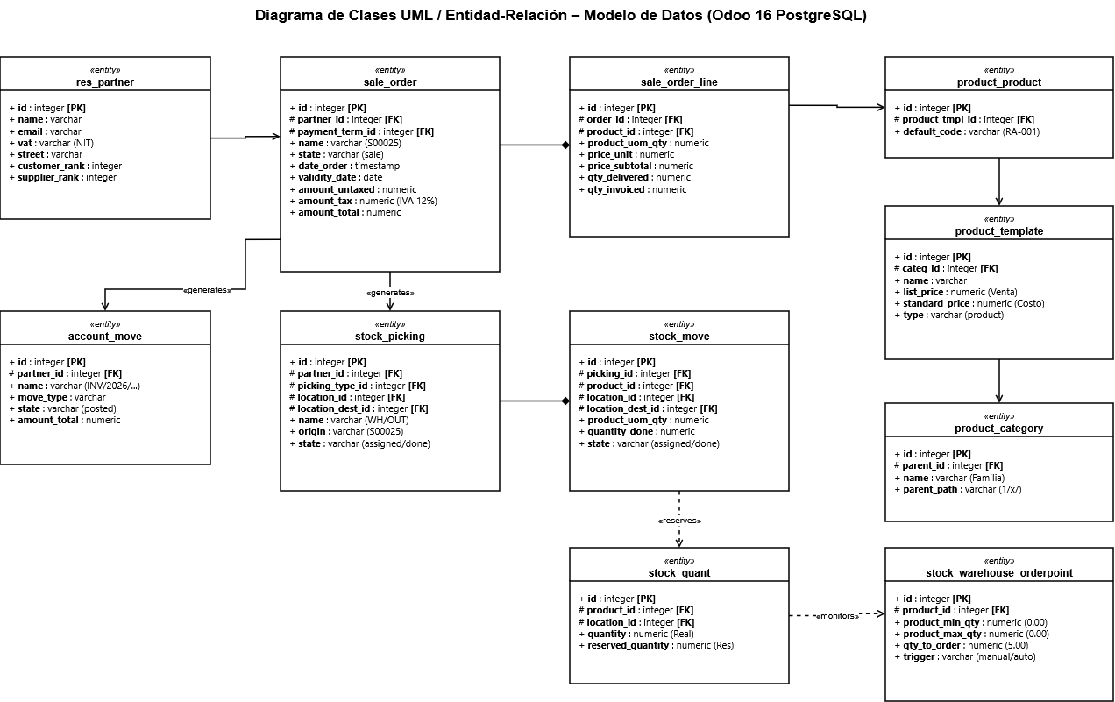
El ciclo de una venta recorre los estados de presupuesto, pedido confirmado, entrega y factura. Cuando el stock no cubre la demanda, como ocurrió con RA-014 en el pedido S00025, el sistema genera una alerta de reposición.
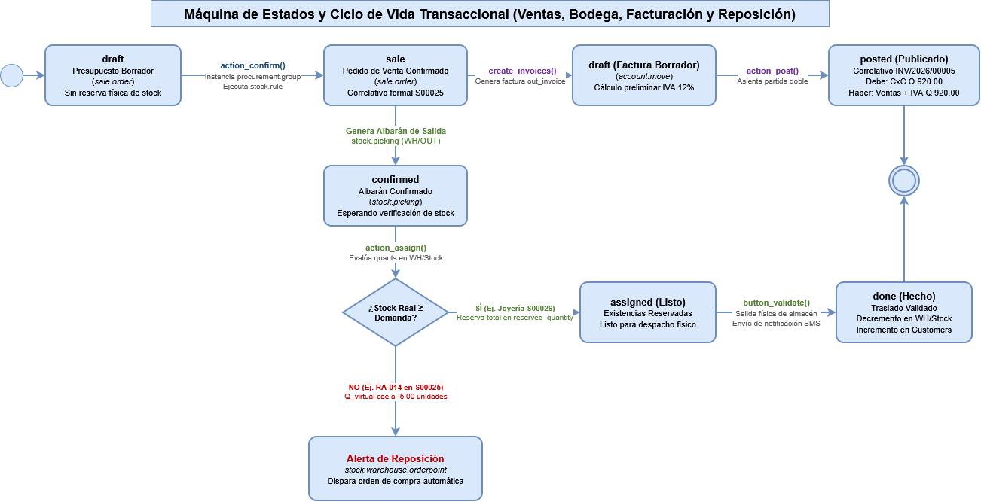

4.2 Procesos de Cotización, Venta e Informes
Configuración del Módulo de Ventas
Para iniciar el proceso comercial se ingresó al módulo de Ventas desde el menú de aplicaciones. El tablero principal muestra el listado de presupuestos y pedidos registrados en el sistema.
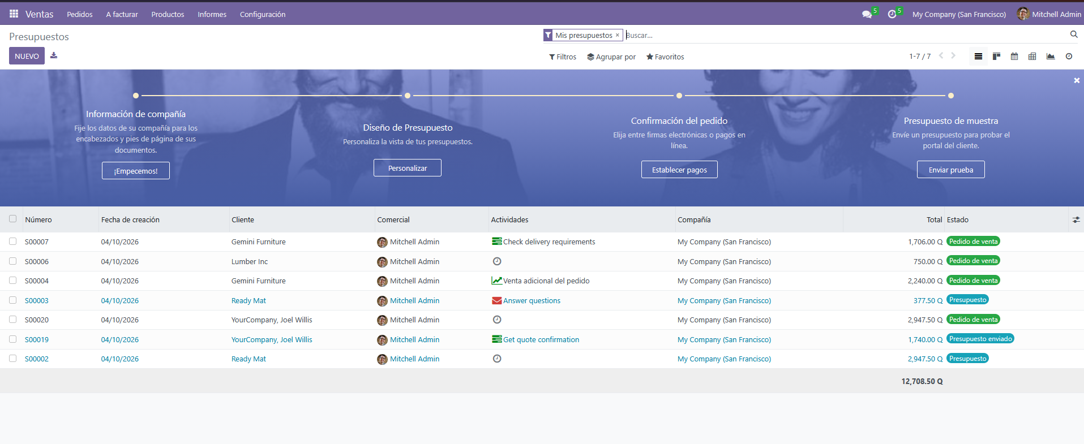
Antes de emitir cotizaciones se revisaron los parámetros comerciales en Ventas, luego, Configuración y Ajustes. En la sección Presupuestos y pedidos se verificaron las opciones de firma y pago en línea y las plantillas de presupuesto.
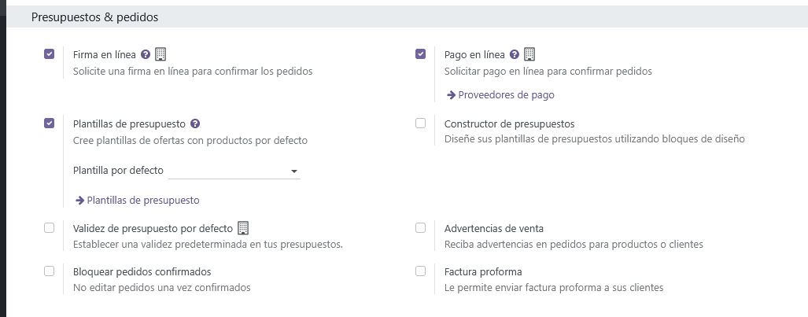
En la sección Facturas de cliente se comprobaron las opciones de facturación y el uso de direcciones de entrega y facturación diferenciadas, necesarias para los despachos a clientes corporativos.
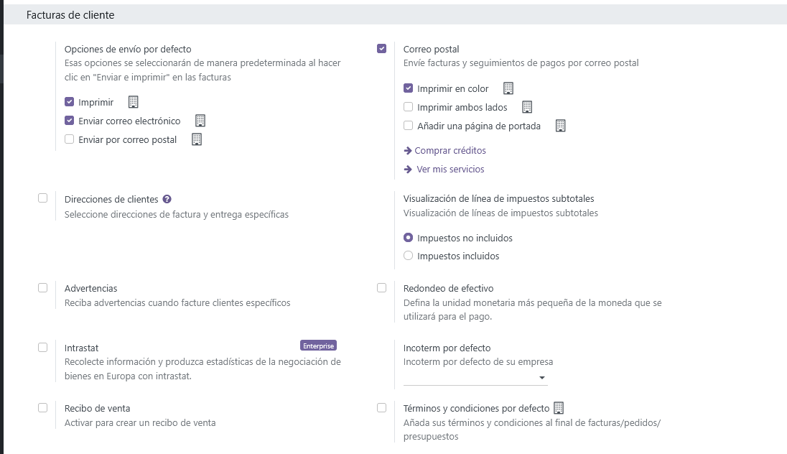
Se validó la cartera de clientes en Ventas, luego, Pedidos y Clientes, confirmando que estuvieran disponibles los clientes corporativos, como Hotel Casa Santo Domingo, y los particulares, como María Fernanda Morales, importados previamente desde 2_Clientes.xlsx.
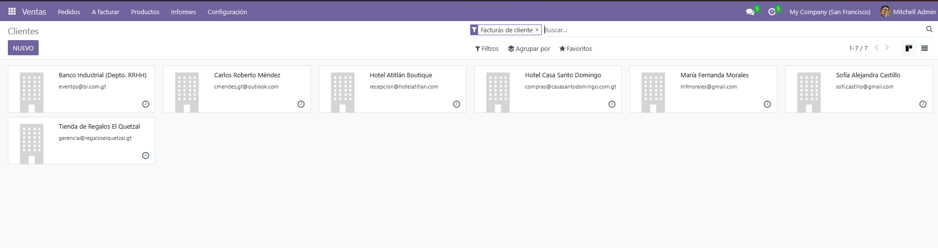
Cotización Corporativa y Conversión a Pedido de Venta
Para atender la solicitud de un cliente institucional de hotelería se ingresó a Ventas, luego, Pedidos y Presupuestos, y se presionó el botón Nuevo.
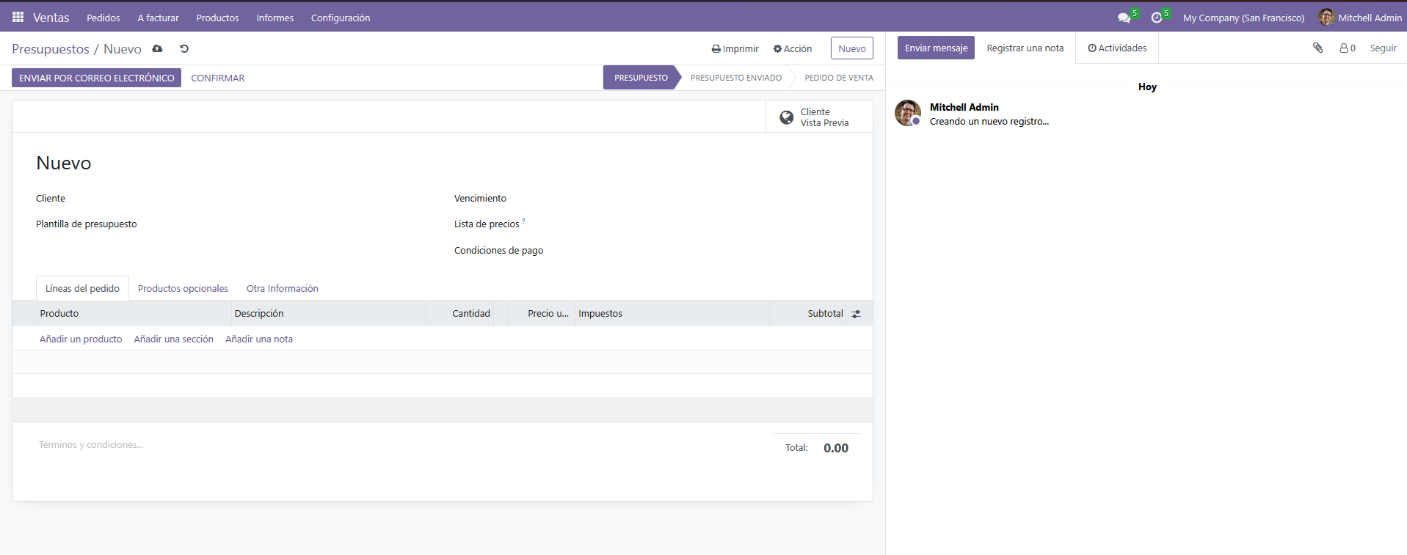
En la cabecera se seleccionó el cliente Hotel Casa Santo Domingo, con lo cual el sistema completó su dirección en Antigua Guatemala. Se asignaron condiciones de pago a 15 días y una vigencia de 30 días para la oferta.
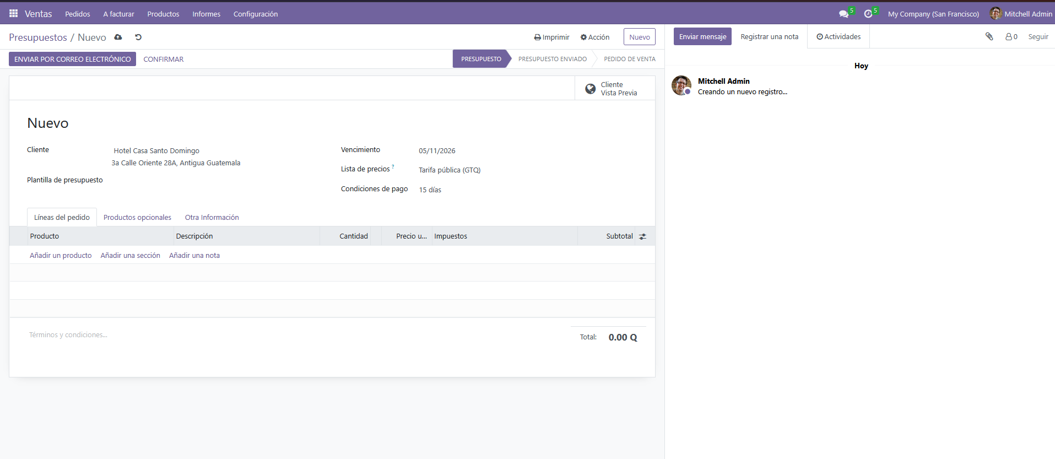
En la pestaña Líneas del pedido se agregaron los artículos textiles solicitados: 15 unidades de [RA-010] Cojín Decorativo Brocado 45x45cm, 8 unidades de [RA-011] Camino de Mesa Tejido Atitlán 2m y 10 unidades de [RA-014] Set de 6 Individuales Tejidos a Mano. El sistema calculó una base imponible de Q 8,589.29, IVA de Q 1,030.71 y un total de Q 9,620.00.
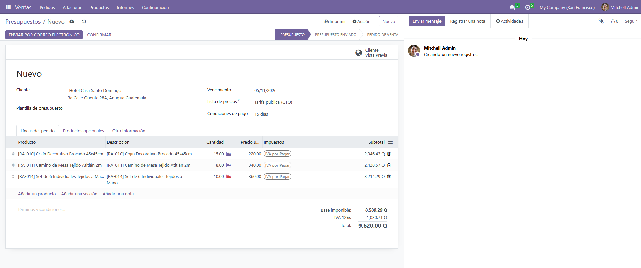
Al guardar y confirmar, la cotización obtuvo el correlativo S00025.
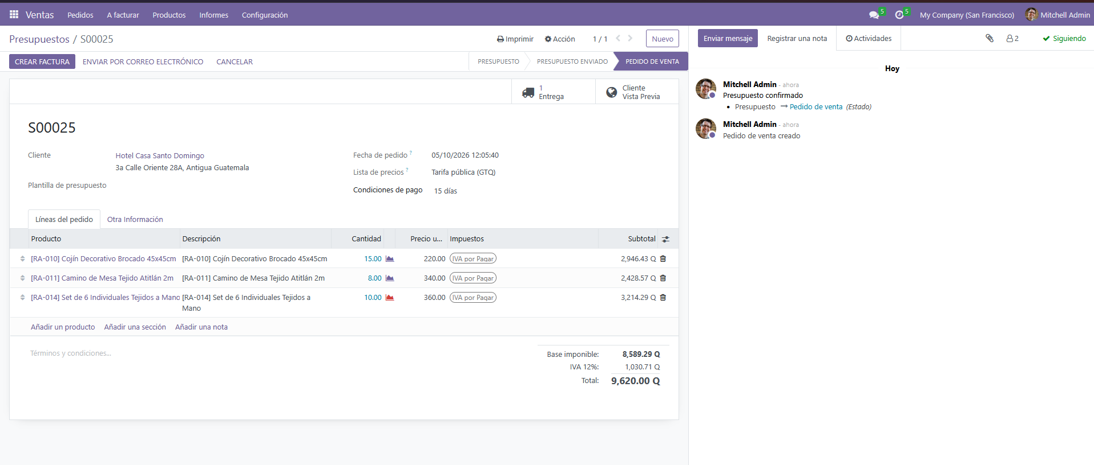
Para entregar la oferta al cliente se utilizó la opción Imprimir y Presupuesto / Pedido, que genera el documento en PDF con el detalle de productos, cantidades, precios unitarios, impuestos y condiciones de pago.
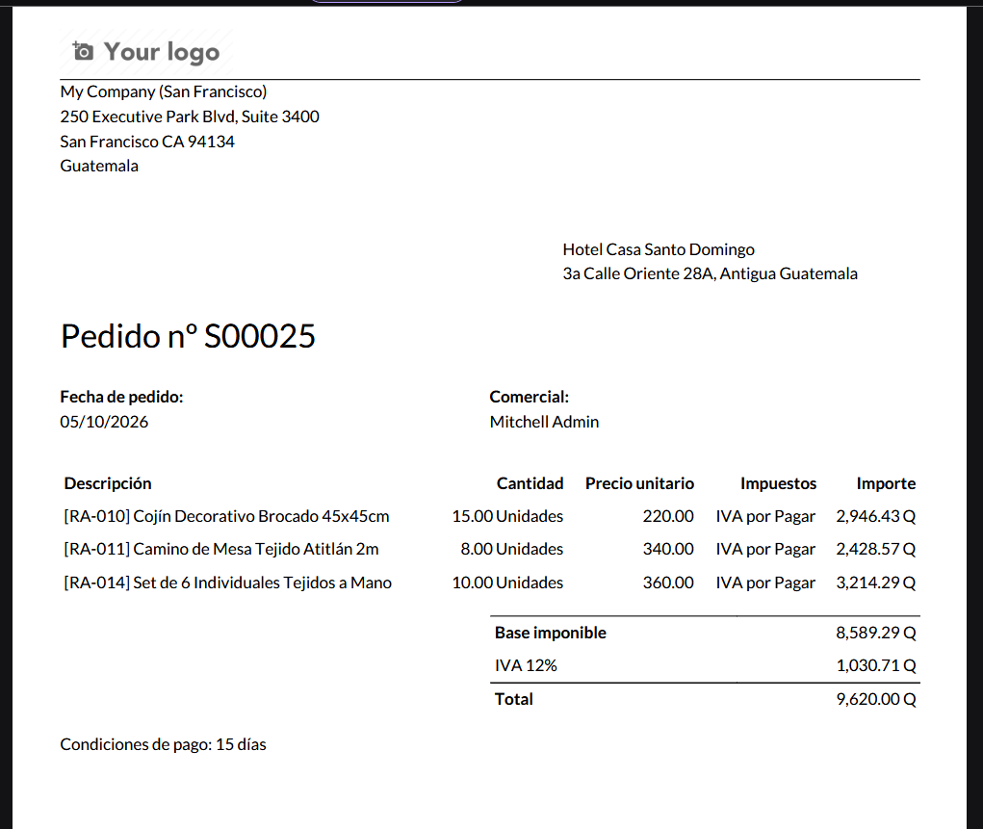
Con la confirmación, el documento pasó al estado Pedido de venta y se habilitó el botón Entrega. Al ingresar se observa la orden de despacho WH/OUT/00014 en estado Listo, con las existencias ya reservadas en el almacén.
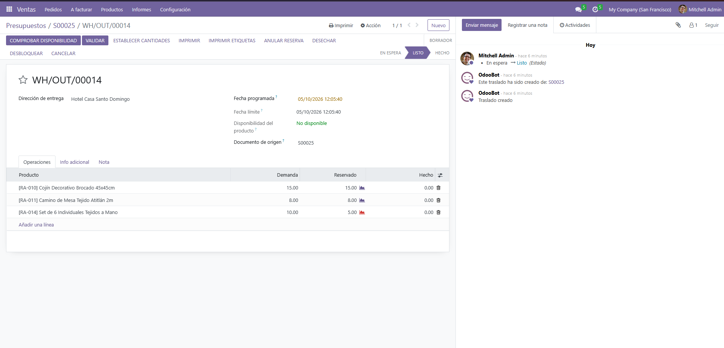
Venta Directa a Consumidor Individual y Facturación
Para registrar la compra de una clienta particular se creó un nuevo presupuesto para María Fernanda Morales, con pago inmediato y las piezas [RA-022] Dije de Jade Verde en Plata 925 y [RA-023] Aretes de Jade Lila y Plata Artesanal, por un total de Q 920.00.
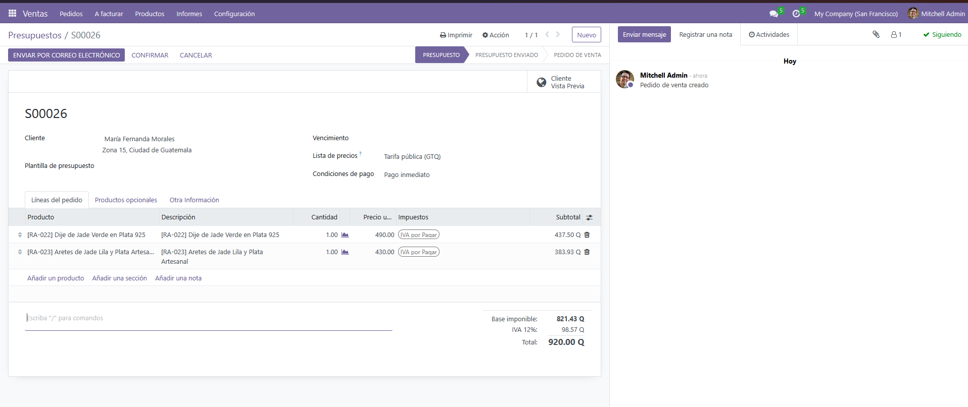
Al presionar Confirmar, la cotización se convirtió en el pedido de venta S00026 y se generó automáticamente su orden de entrega.
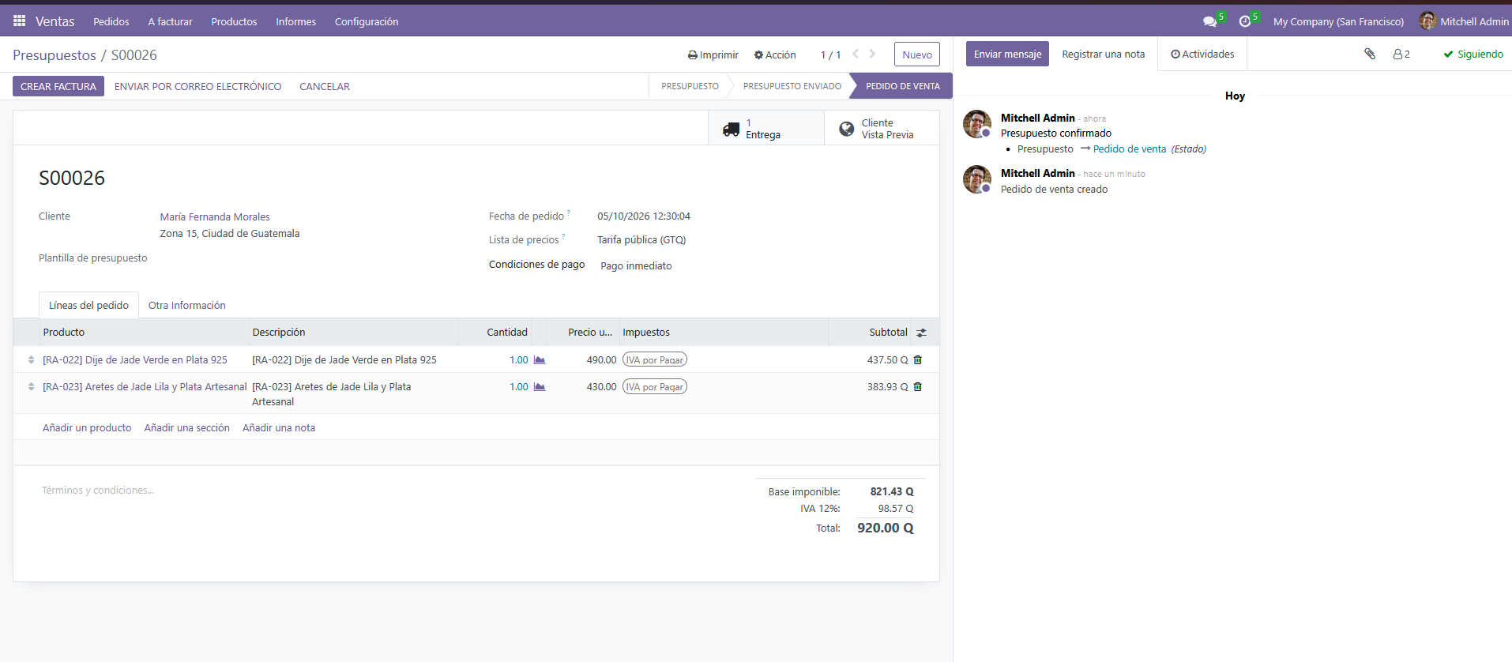
Desde el botón Entrega se abrió la orden de salida WH/OUT/00015 en estado Listo.
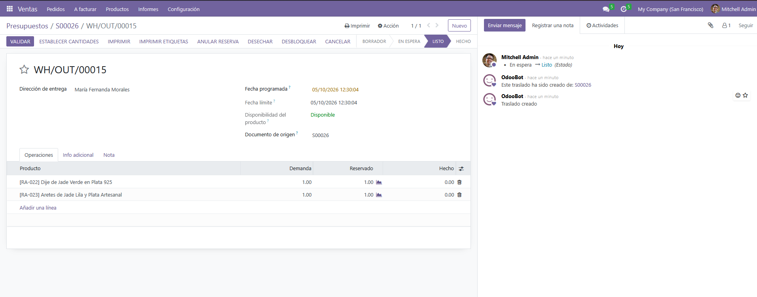
Se utilizó Establecer cantidades y luego Validar. La orden pasó al estado Hecho y el sistema registró la notificación por SMS al cliente indicando que su pedido fue enviado.
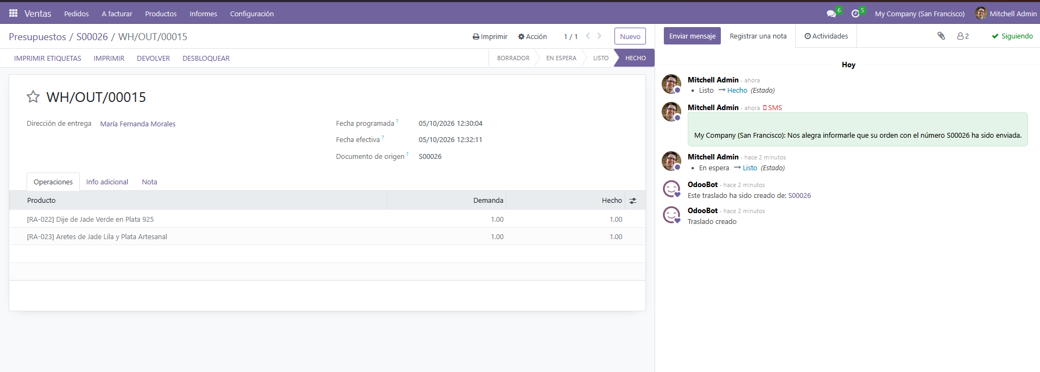
De regreso en el pedido S00026 se presionó Crear factura, seleccionando la opción Factura regular.
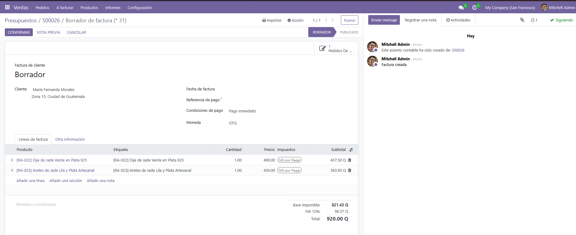
Al confirmar el borrador, la factura obtuvo el número INV/2026/00005 por Q 920.00 y quedó en estado Publicado, lista para registrar el cobro.
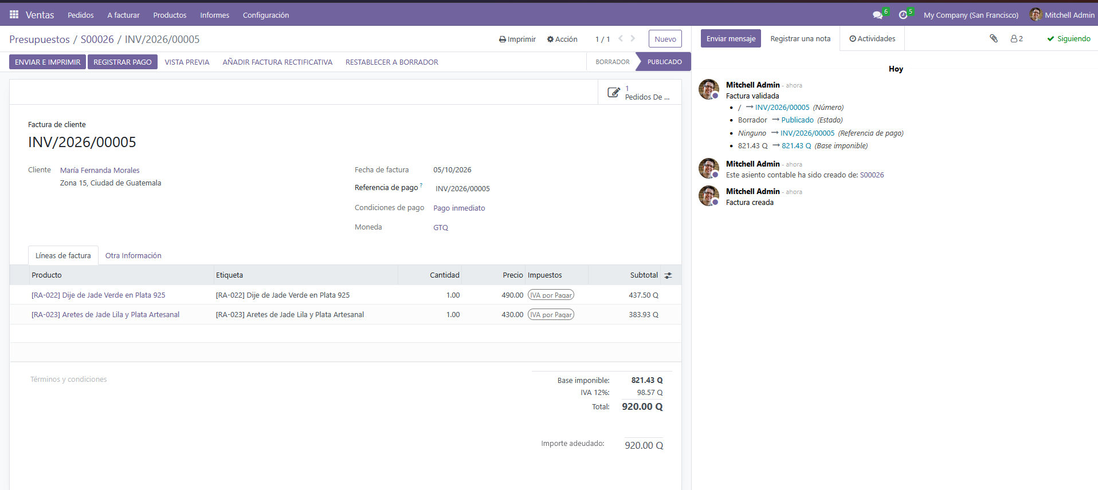
Informe de Existencias Actuales
Para consultar las existencias se ingresó al módulo de Inventario, luego, Informes y Stock.
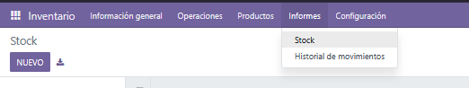
El reporte muestra los 30 productos con su costo unitario, valor total, stock real, cantidad disponible, entrante y saliente. Al momento del corte el almacén registraba 369 unidades con una valorización de Q 95,015.00.
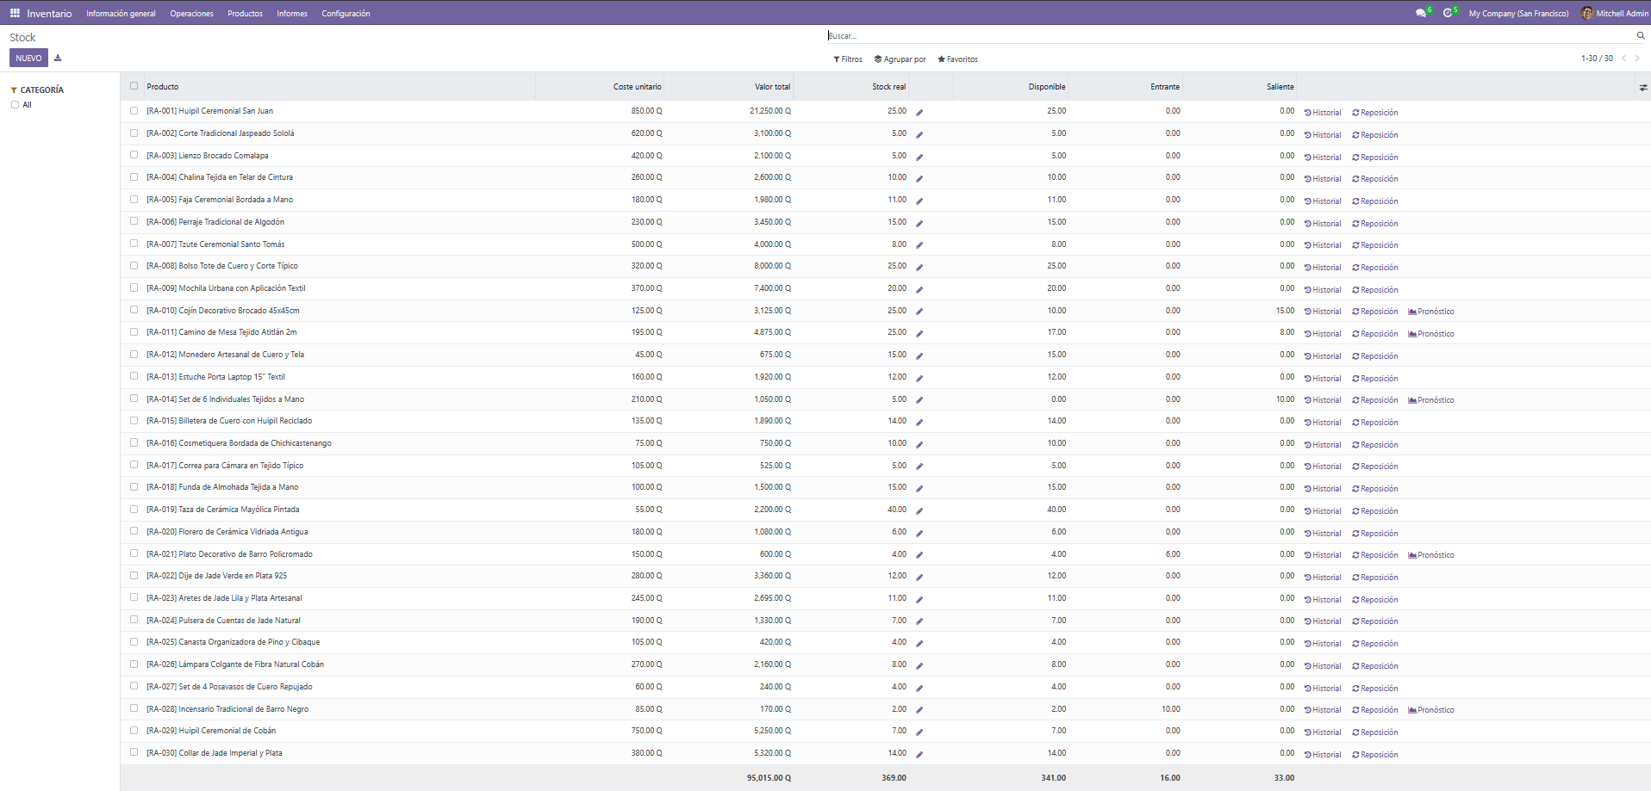
Con la opción Agrupar por y Categoría de producto el inventario se clasifica en las seis familias del catálogo: Accesorios y Cuero, Cerámica y Mayólica, Decoración y Hogar, Fibras Naturales y Cestería, Joyería de Jade y Plata, y Textiles y Ropa Tradicional.
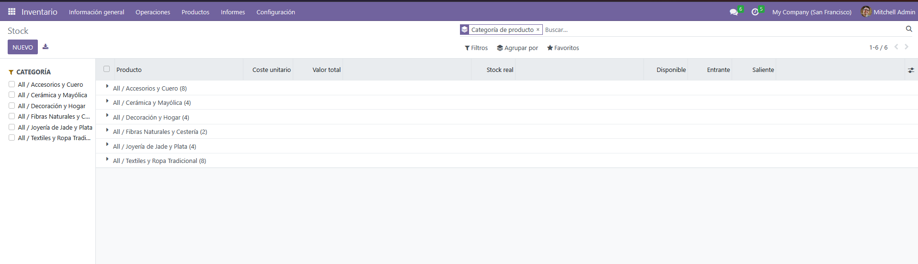
Informe de Órdenes Pendientes de Proveedores
Las órdenes pendientes se consultaron en Compra, luego, Pedidos y Pedidos de compra. La orden P00027 al proveedor Taller Cerámica Maya Antigua, por Q 1,750.00, aparece con estado Nada a facturar porque la mercancía aún no ha sido recibida.
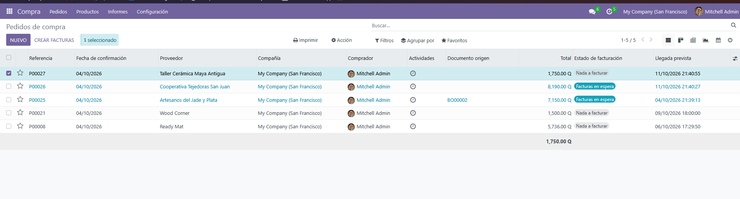
Desde el almacén, en Inventario e Información general, la tarjeta Recepciones muestra la operación pendiente. Al ingresar se observa la recepción WH/IN/00010, vinculada a la orden P00027, en estado Listo.
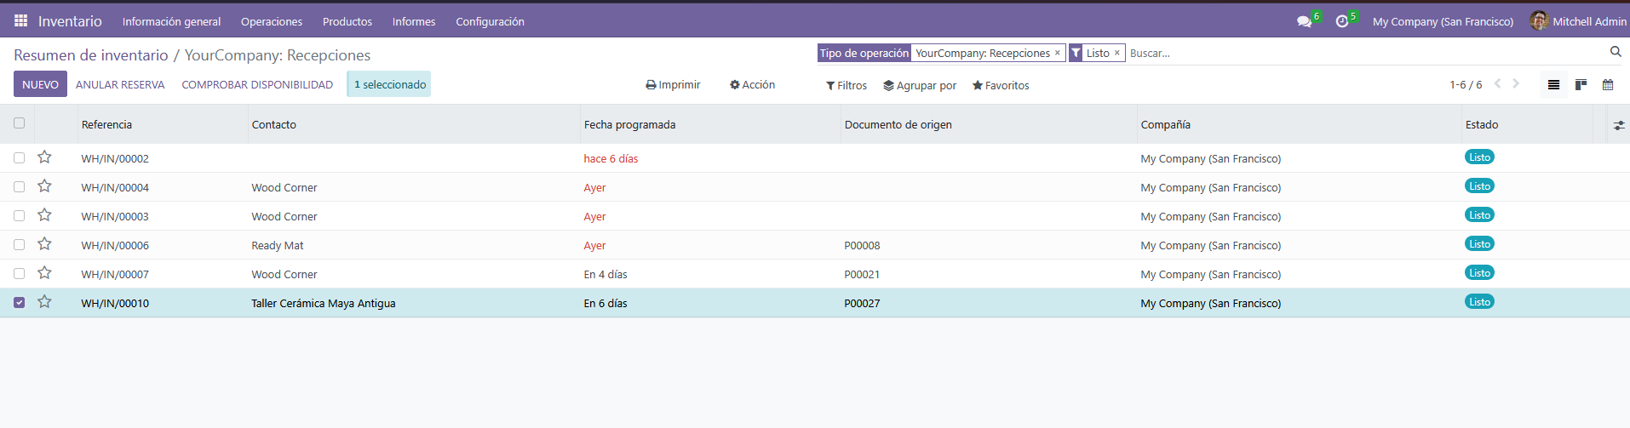
Alertas de Stock Bajo y Reabastecimiento
Las alertas de stock bajo se revisaron en Inventario, luego, Operaciones y Reposición. El sistema compara las existencias con la demanda comprometida y señaló el artículo [RA-014] Set de 6 Individuales Tejidos a Mano con un pronóstico de -5.00 unidades, ya que el pedido S00025 compromete 10 unidades y solo hay 5 en bodega.
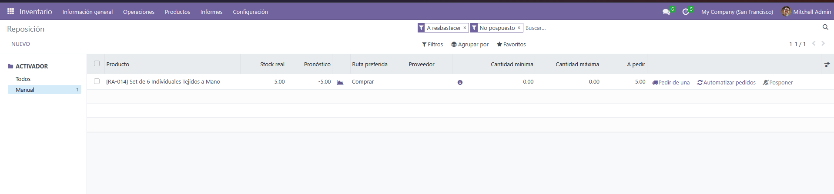
Al presionar Pedir de una en la fila del artículo, el sistema generó automáticamente la orden de reposición P00028 en el módulo de Compras.
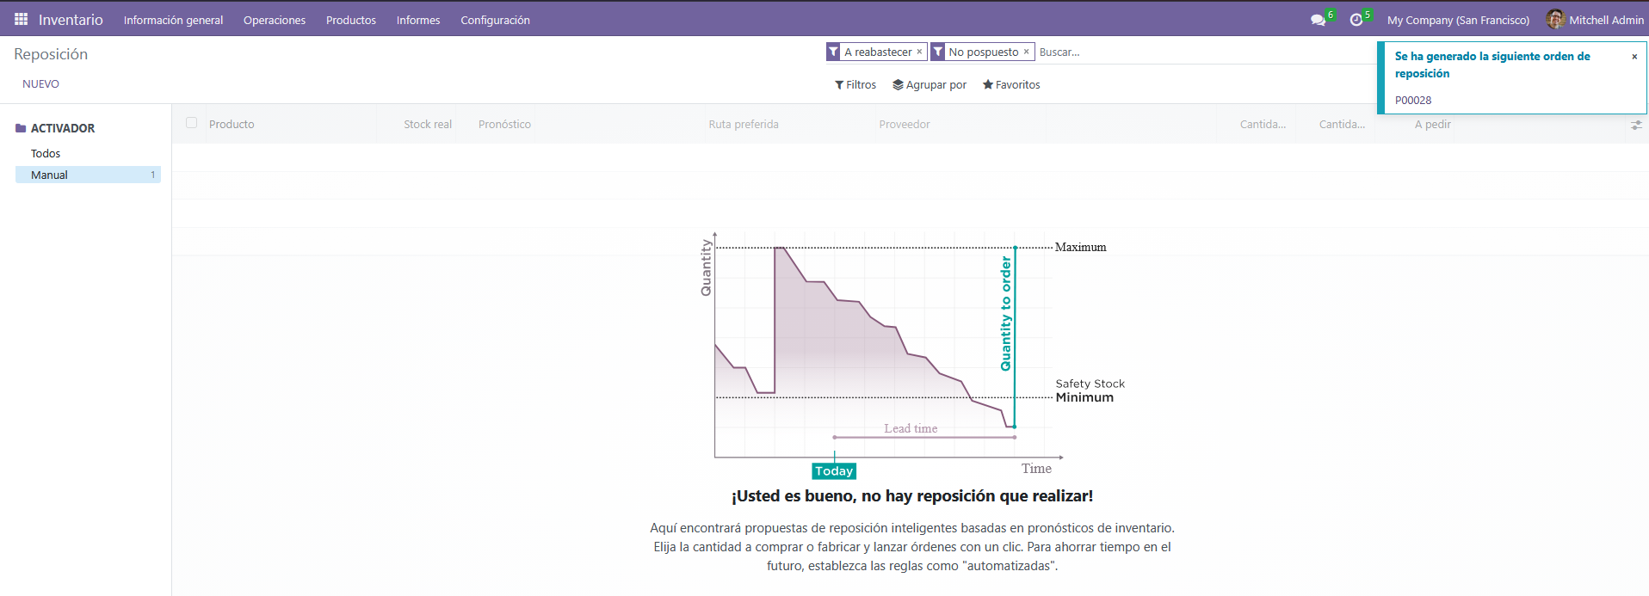
Trazabilidad de Movimientos de Inventario
Para comprobar la trazabilidad se ingresó a Inventario, luego, Informes e Historial de movimientos, filtrando los productos RA-022 y RA-023. Se observa la secuencia completa: el ajuste de stock inicial, la entrada por la compra WH/IN/00008 y la salida por la venta WH/OUT/00015 hacia Partners/Customers.
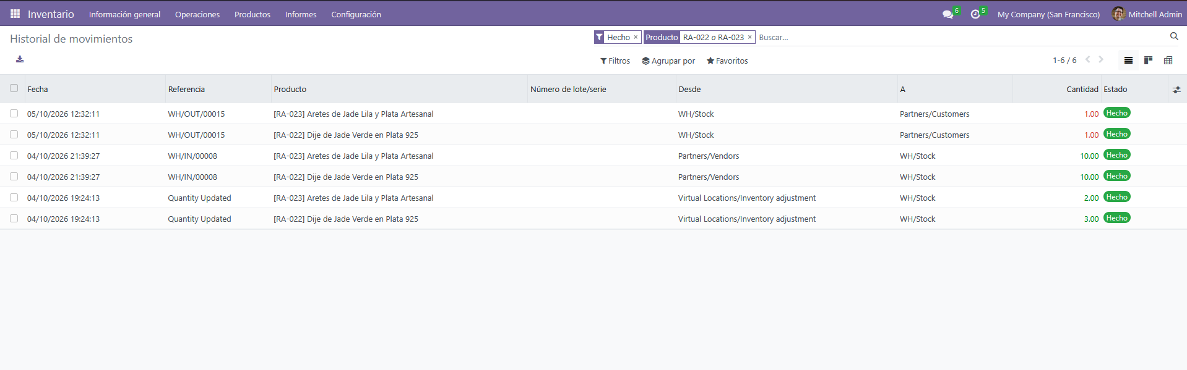

5. CRM, Plantillas de Correo y Pipeline de Ventas
Responsable: Luis Fernando Gonzalez (202307727)
Criterio evaluado: 2.3 Envío de Correos desde CRM (10 puntos).

5.1 Plantillas de Correo Electrónico
Plantilla 1 de promoción especial y plantilla 2 de fidelización, con logotipo, banner y llamado a la acción.
[Pendiente: insertar documentación y capturas]

5.2 Campaña de Correo Segmentada
Selección del segmento de clientes, asociación de una plantilla y envío de la campaña.
[Pendiente: insertar documentación y capturas]

5.3 Pipeline de Ventas en Tablero Kanban
Cuatro etapas del proceso comercial, cinco clientes en el tablero y un cliente movido por todas las etapas.
[Pendiente: insertar documentación y capturas]

5.4 Video Demostrativo
Enlace de Google Drive del video del sistema funcionando.
[Pendiente: insertar documentación y capturas]

6. Medición de Logros y Resultados
Criterio evaluado: 2.4 Medición de Logros y Resultados (5 puntos).
Alcance de la Medición
En la Fase 1 se definieron cinco indicadores clave sin datos reales. En esta fase se cuenta con operaciones registradas en Odoo 16 que permiten medir por primera vez el desempeño de los procesos implementados:
• Carga de datos maestros: 30 productos, 6 proveedores y 7 clientes.
• Compras a proveedores: 3 órdenes por Q 17,090.00, con 44 unidades recibidas en bodega.
• Ventas: 2 cotizaciones convertidas en pedido por Q 10,540.00, una entrega despachada y una factura publicada.
• Reabastecimiento: una alerta de stock bajo atendida con la orden de reposición P00028.
¿Cómo se medirán los objetivos específicos?
Cada objetivo se mide contrastando la meta planteada con los registros del ERP. La puesta en marcha del catálogo se verifica con el número de productos activos con costo, precio, imagen y existencias (30 de 30). La operación comercial se mide con las cotizaciones emitidas y convertidas en pedido, y el abastecimiento con las órdenes de compra recibidas y las alertas de reposición atendidas.
¿De qué manera se evaluará la ejecución de las actividades?
Se evalúa con el estado de cada documento dentro de su flujo. En compras: Requisición, Solicitud de presupuesto, Orden de compra y Recepción. En ventas: Presupuesto, Pedido de venta, Entrega y Factura. Cada cambio de estado queda registrado con fecha, hora y usuario en el historial del documento.
¿Cuáles serán los métodos para verificar el avance del proyecto?
Se utilizan tres métodos: la revisión de los informes del ERP (Stock, Pedidos de compra, Reposición e Historial de movimientos), la conciliación entre lo pedido, lo recibido y lo despachado en cada traslado de almacén, y las capturas de pantalla incluidas en los manuales de usuario de cada proceso.
¿Cómo se cuantificarán los beneficios económicos?
Mediante el margen bruto de cada venta (precio facturado menos costo del proveedor), la valorización del inventario disponible (Q 95,015.00 al corte) y la reducción de pérdidas por quiebres de stock, ya que el sistema alerta y genera la reposición antes de agotar un producto comprometido.
¿Qué técnicas se emplearán para medir la satisfacción del cliente?
La encuesta CSAT definida en la Fase 1 se aplicará cuando la tienda en línea esté en operación (Fase 3). En esta fase se controlan los factores que la determinan: entrega sin diferencias entre lo cotizado, lo facturado y lo despachado, tiempo de despacho y notificación automática al cliente al enviar su pedido.
¿Cómo se evaluará el desempeño de la plataforma?
Por la disponibilidad del servidor Odoo en Docker durante las pruebas y por la integridad de las transacciones: ninguna venta o compra confirmada quedó sin su movimiento de inventario correspondiente.
Evaluación de los KPIs Definidos en la Fase 1
La siguiente tabla compara la meta de cada indicador con el resultado obtenido en esta fase:
KPI | Meta Fase 1 | Resultado Fase 2 | Estado
1. Tasa de conversión de la tienda en línea | 2.5 % a 3.0 % | Se mide en Fase 3 (tienda en línea). Indicador de apoyo: 2 de 2 cotizaciones convertidas en pedido (100 %) | En seguimiento
2. Valor promedio del pedido (AOV) | Q 350.00 individual / Q 2,800.00 corporativo | Q 920.00 individual / Q 9,620.00 corporativo (promedio Q 5,270.00) | Cumplido
3. Tiempo de cumplimiento y despacho | ≤ 48 horas hábiles | 2 minutos 7 segundos (S00026) | Cumplido
4. Exactitud de registros de inventario | ≥ 98 % | 100 % (30 de 30 productos conciliados) | Cumplido
5. Satisfacción del cliente (CSAT) | ≥ 90 % | Encuesta en Fase 3. Pedidos sin diferencias: 1 de 1 entregado | En seguimiento

KPI 1: Tasa de Conversión
Fórmula: (Pedidos pagados / Visitas a la tienda en línea) × 100. Este indicador depende del sitio web, que se implementa en la Fase 3. Como medida de apoyo se calculó la conversión de cotizaciones: se emitieron dos (S00025 y S00026) y ambas fueron confirmadas como pedido de venta, es decir, 2 / 2 × 100 = 100 %.
KPI 2: Valor Promedio del Pedido
Fórmula: Ingresos facturados / Pedidos completados. La venta corporativa S00025 fue de Q 9,620.00 y la venta individual S00026 de Q 920.00, para un total de Q 10,540.00 y un promedio de Q 5,270.00 por pedido. Ambos tipos de venta superaron su meta (Q 2,800.00 y Q 350.00), lo que confirma que el canal corporativo eleva el valor de cada transacción.
KPI 3: Tiempo de Cumplimiento y Despacho
Fórmula: Hora de validación de la entrega − Hora de confirmación del pedido. El pedido S00026 se confirmó el 05/10/2026 a las 12:30:04 y su entrega WH/OUT/00015 se validó a las 12:32:11, un tiempo de 2 minutos y 7 segundos, muy por debajo de la meta de 48 horas para productos con existencia en bodega.
KPI 4: Exactitud de Registros de Inventario
Fórmula: (Productos con saldo coincidente / Productos auditados) × 100. Se conciliaron los 30 productos del catálogo: stock inicial de 327 unidades, más 44 unidades recibidas por compras (P00025 y P00026), menos 2 unidades despachadas por ventas (S00026), da 369 unidades, que es exactamente el stock real del informe de inventario. No se encontraron diferencias: 30 / 30 × 100 = 100 %.
KPI 5: Satisfacción del Cliente
Fórmula: (Calificaciones de 4 o 5 estrellas / Total de respuestas) × 100. La encuesta postventa se enviará desde el CRM cuando la tienda en línea esté activa. En esta fase se verificaron sus factores previos: el pedido entregado coincidió con lo cotizado y facturado, se despachó el mismo día y el cliente recibió notificación automática del envío.
Indicadores de Validación del Flujo
Proceso | Responsable | Transacciones | Resultado
Datos maestros | Norma Canú | 30 productos, 6 proveedores, 7 clientes | Catálogo completo con imágenes y stock inicial
Compras y abastecimiento | Javier Pérez | 3 órdenes de compra (Q 17,090.00), 2 recepciones, 1 orden pendiente (P00027) | +44 unidades en bodega, actualización automática
Cotizaciones y ventas | Eduardo López | 2 pedidos de venta (Q 10,540.00), 1 entrega, 1 factura (Q 920.00) | Reserva y salida de stock automáticas
Reabastecimiento | Eduardo López | 1 alerta de stock bajo (RA-014), 1 orden de reposición (P00028) | Prevención de quiebre de stock

Conclusión de la Medición
Los procesos de la Fase 2 funcionan de extremo a extremo: lo comprado ingresa automáticamente al inventario, lo vendido se reserva y descuenta en el momento del despacho, y las alertas de reposición se convierten en órdenes de compra. Tres de los cinco KPIs ya cumplen su meta; los dos restantes (conversión de la tienda en línea y CSAT) requieren el sitio web y las encuestas del CRM, previstos para la Fase 3.

7. Conclusiones y Recomendaciones
1. La carga de datos maestros dejó operativo el catálogo completo: 30 productos con costo, precio, imagen y stock inicial, 6 proveedores y 7 clientes, combinando la importación desde Excel con el registro manual.
2. El ciclo de compras funciona de extremo a extremo. La requisición BO00002 se convirtió en la orden P00025, su recepción aumentó el stock de forma automática y la requisición se cerró sola; en total se emitieron 3 órdenes por Q 17,090.00 y se recibieron 44 unidades.
3. Las cotizaciones se convierten en pedidos que reservan y descuentan inventario sin intervención manual. Las ventas S00025 y S00026 suman Q 10,540.00, el despacho de S00026 tomó 2 minutos y 7 segundos y su factura quedó publicada.
4. Los informes de inventario permiten controlar existencias (369 unidades valoradas en Q 95,015.00), órdenes pendientes de proveedores (P00027) y alertas de stock bajo, que generaron la reposición P00028.
5. Tres de los cinco KPIs de la Fase 1 ya cumplen su meta. La conversión de la tienda en línea y la satisfacción del cliente se medirán en la Fase 3, cuando el sitio web y las encuestas del CRM estén activos.
6. Recomendación para la Fase 3: personalizar los datos de la empresa en Odoo (nombre, logotipo y usuario administrador), conectar la tienda en línea al ERP y al CRM, y construir los reportes de BI sobre la información generada en esta fase.

